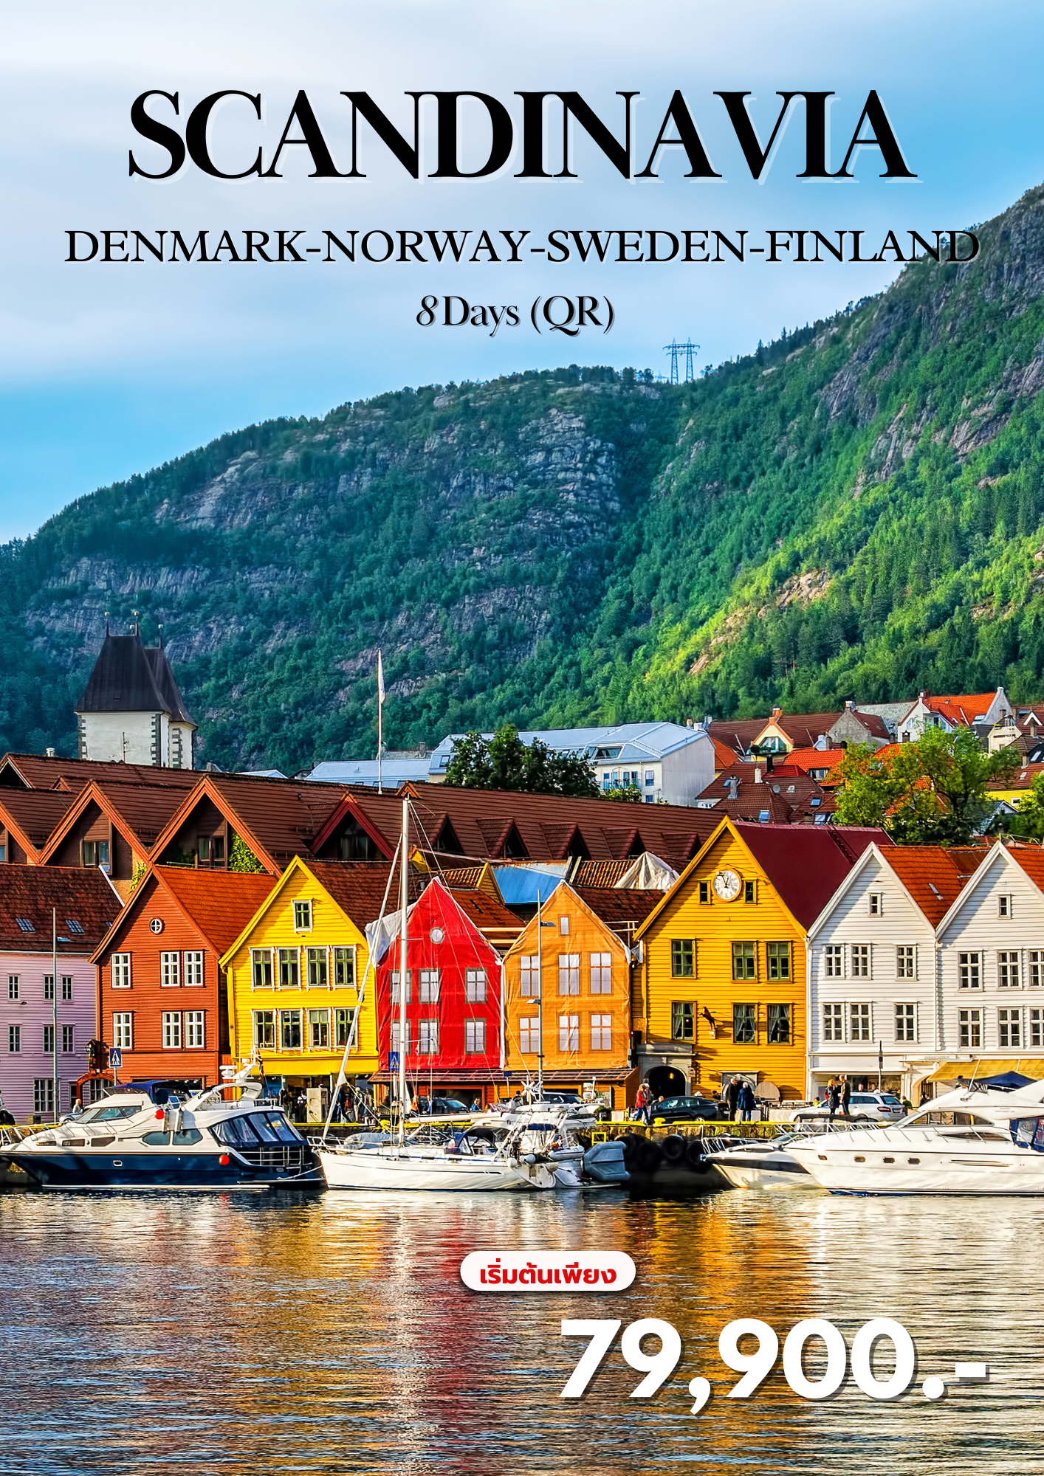
SCANDINAVIA
DENMARK-NORWAY-SWEDEN-FINLAND
8 Days 5 Nights
วันที่ | โปรแกรมท่องเที่ยว | เช้า | เที่ยง | เย็น | โรงแรม
1 | สนามบินสุวรรณภูมิ | 
2 | กรุงโคเปนเฮเก้น – พระราชวังคริสเตียนบอร์ก – น้ำพุแห่งราชินีเกฟิออน  เงือกน้อยลิตเติ้ลเมอร์เมด – ท่าเรือนูฮาวน์ – ถนนสตรอยก์  ล่องเรือสำราญ GO NORDIC CRUISELINE (ห้องพัก Sea View) |  |  |  | พักบนเรือ Go Nordic Cruiseline  ** ห้องพักแบบวิวทะเล (Sea View) **หรือระดับใกล้เคียง
3 | กรุงออสโล – ลานกระโดดสกีโฮเมนคอเลน – อุทยานฟรอกเนอร์  สวนประติมากรรมวิกเกอลันด์ - พระราชวังหลวงออสโล - ศาลาว่าการ  ย่านคาร์ล โจฮัน - เฟรดริกสตัด |  |  |  | Quality Hotel Fredrikstad  หรือระดับใกล้เคียง
4 | เฟรดริกสตัด – สตรอมสตัด - คาร์ลสตัด – โบสถ์คาร์ลสตัด – อนุสรณ์สถานสันติภาพ  เออเรบรู – ปราสาทเออเรบรู - สต็อกโฮล์ม |  |  |  | Scandic Talk Hotel  หรือระดับใกล้เคียง
5 | กรุงสต็อกโฮล์ม – ศาลาว่าการเมือง – เนินเขาฟยัลกาทัน  พระราชวังหลวงสตอกโฮล์ม – เมืองเก่าแกมล่าสแตน  ล่องเรือสำราญซิลเลียไลน์ Silja Line ห้องพักวิวทะเล Sea View |  |  |  | บนเรือสำราญซิลเลียไลน์: Silja Line  ** ห้องพักแบบวิวทะเล (Sea View) **หรือระดับใกล้เคียง
6 | กรุงเฮลซิงกิ – มหาวิหารอุสเปนสกี – ตลาดเก่าแก่แห่งกรุงเฮลซิงกิ  จัตุรัสรัฐสภา - ห้างสรรพสินค้า Stockmann |  |  |  | Scandic Grand Marina  หรือระดับใกล้เคียง
7 | กรุงเฮลซิงกิ – โบสถ์เทมเปลิโอคิโอ – อนุสาวรีย์ซิเบลิอุส  ช้อปปิ้งย่านถนนเอสปลานาดิ – เดินทางกลับ
8 | สนามบินสุวรรณภูมิ
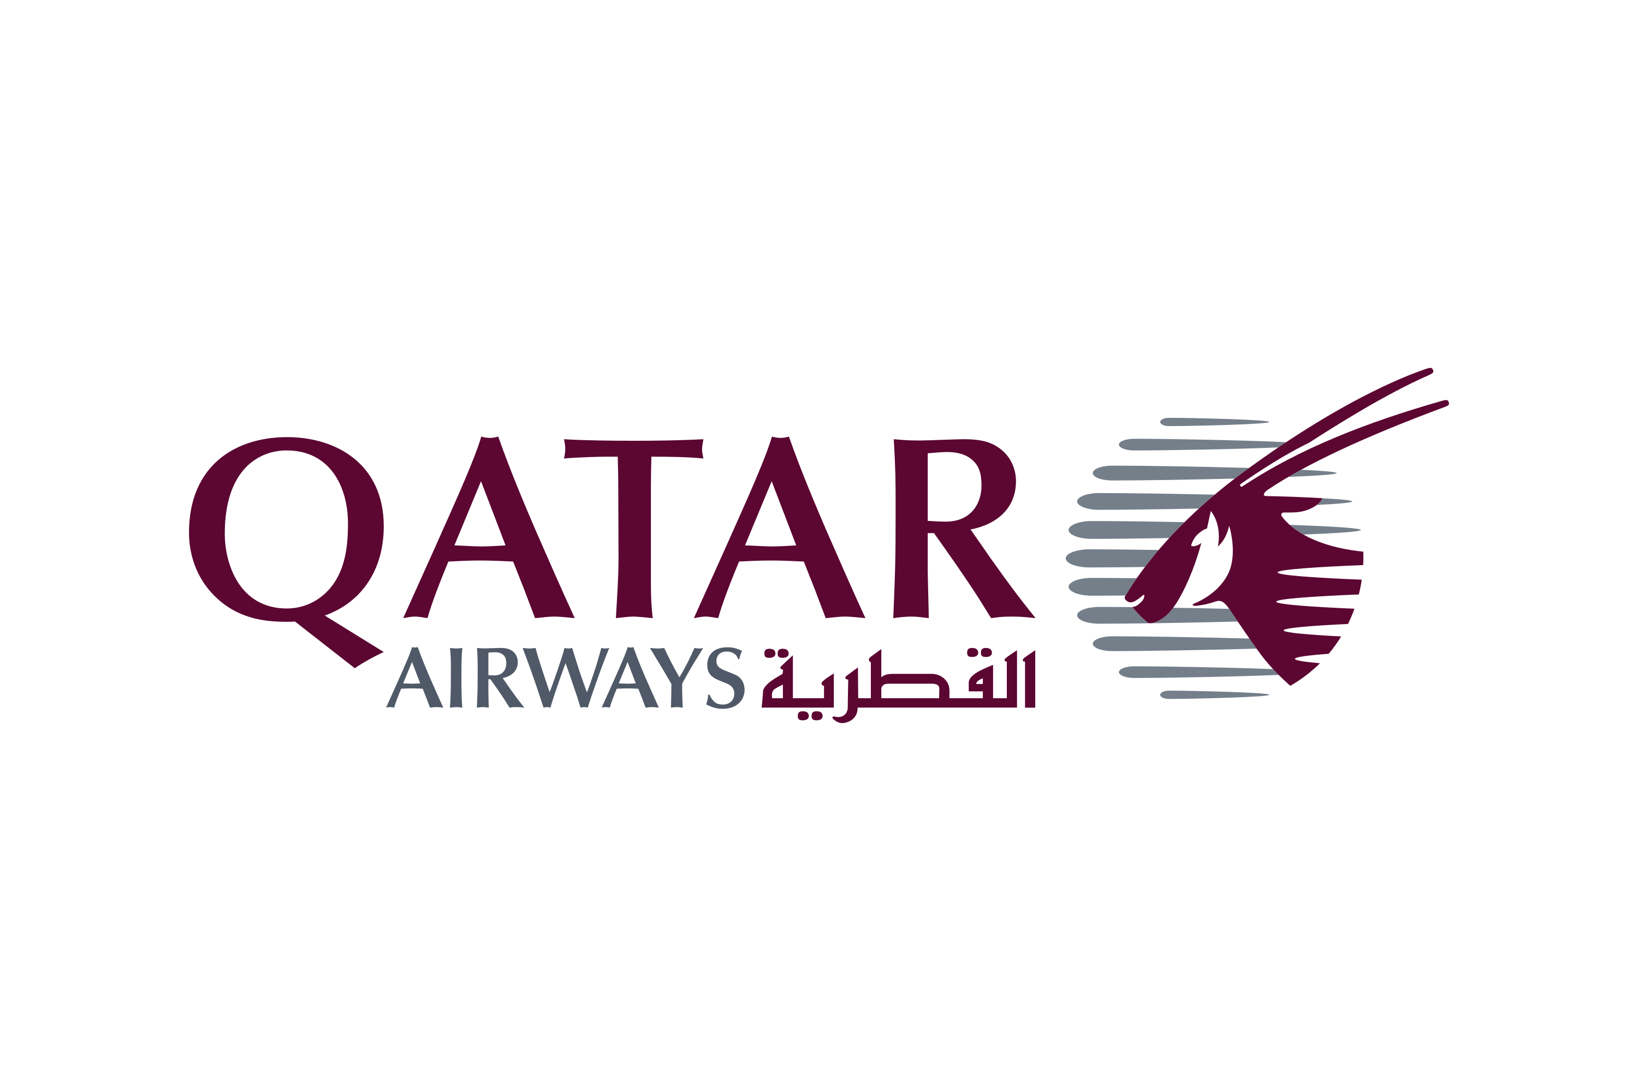
Departure Flight / เที่ยวบินขาออก
ออก
เที่ยวบิน
BKK

ถึง
DOH
QR835
20.00 น.
22.35 น.
ออก
เที่ยวบิน
DOH
ถึง
CPH
QR161
02.00 น.
07.25 น.
Return Flight / เที่ยวบินขากลับ

ออก
เที่ยวบิน
HEL
ถึง
DOH
QR6121
17.10 น.
23.50 น.
ออก
เที่ยวบิน
DOH
ถึง
BKK
QR836
02.30 น.
13.25 น.
Round – Trip Ticket
น้ำหนักกระเป๋า 25 กก.
1
สนามบินสุวรรณภูมิ

17.00 น. คณะผู้เดินทางพร้อมกัน ณ ท่าอากาศยานนานาชาติสุวรรณภูมิ อาคารผู้โดยสารระหว่างประเทศ ชั้น 4 เคาน์เตอร์ Q สายการบิน Qatar Airway โดยมีเจ้าหน้าที่มืออาชีพคอยให้การต้อนรับ และ อำนวยความสะดวกอย่างใกล้ชิดตลอดกระบวนการเช็คอิน
20:00 น ออกเดินทางสู่ กรุงโดฮา ประเทศกาต้าร์ เที่ยวบินที่ QR835
22:35 น. เดินทางถึงท่าอากาศยานนานาชาติฮามัด (แวะเปลี่ยนเครื่อง)

กรุงโคเปนเฮเก้น – พระราชวังคริสเตียนบอร์ก – น้ำพุแห่งราชินีเกฟิออน
เงือกน้อยลิตเติ้ลเมอร์เมด – ท่าเรือนูฮาวน์ – ถนนสตรอยก์
ล่องเรือสำราญ GO NORDIC CRUISELINE (ห้องพัก Sea View) (-/L/D)
2

02.00 น. นำท่านออกเดินทางสู่ สนามบินนานาชาติโคเปนเฮเก้น ประเทศเดนมาร์ค โดย สายการบิน Qatar Airway เที่ยวบินที่ QR161 เดินทางเหนือระดับด้วยบริการระดับเวิลด์คลาสตลอดเส้นทาง
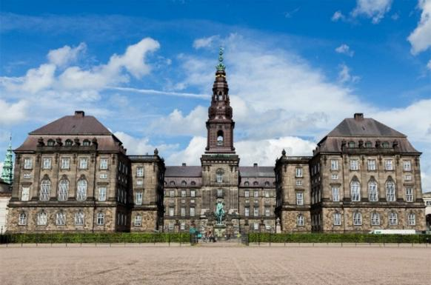
07.25 น. เดินทางถึง สนามบินนานาชาติโคเปนเฮเก้น ประเทศเดนมาร์ค นำท่านผ่านขั้นตอนการตรวจคนเข้าเมืองและพิธีการทางศุลกากร และนำท่านขึ้นรถโค้ชเพื่อเดินทางสู่ กรุงโคเปนเฮเก้น ตั้งอยู่ในตำแหน่งทางภูมิศาสตร์ที่โดดเด่น ระหว่าง ทะเลบอลติก (Baltic Sea) และ ทะเลเหนือ (North Sea) รายล้อมด้วยผืนน้ำเกือบทุกด้าน จึงเปรียบเสมือนเมืองแห่งเกาะและคลองที่เปี่ยมด้วยเสน่ห์ ตัวเมืองมีทัศนียภาพที่งดงาม ผสานความกลมกลืนระหว่างธรรมชาติและสถาปัตยกรรมอย่างลงตัว จากนั้นนำทุกท่านเดินทางสู่ พระราชวังอมาเลียนบอร์ก (Amalienborg Palace) ซึ่งเป็นพระราชวังหลวงอันสง่างามใจกลางกรุงโคเปนเฮเกน ให้ท่านได้เก็บภาพความ ประทับใจของสถานที่สำคัญทางประวัติศาสตร์แห่งนี้อย่างใกล้ชิด จากนั้นนำท่านชม น้ำพุแห่งราชินีเกฟิออน
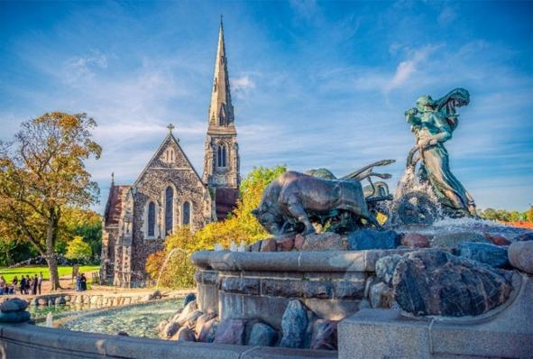
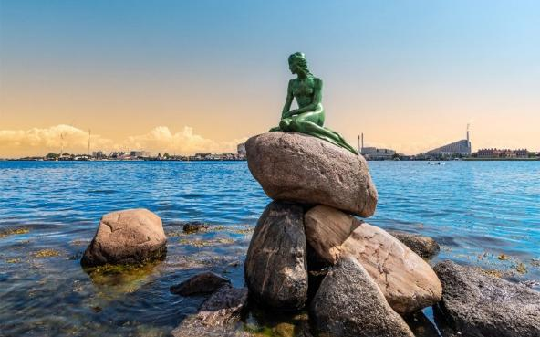
(Gefion Fountain) หนึ่งในประติมากรรมน้ำพุที่ยิ่งใหญ่และวิจิตรตระการตาที่สุดในเดนมาร์ก น้ำพุแห่งนี้สร้างขึ้นเพื่อบอกเล่า ตำนานนอร์ส อันลึกซึ้ง โดยแสดงภาพของ ราชินีเกฟิออน (Gefion) ขับเคลื่อนฝูงวัวที่แท้จริงแล้วเป็นบุตรชายของเธอเองซึ่งถูกเปลี่ยนร่าง เพื่อไถพรวนผืนดินตามบัญชาของเทพเจ้า เพื่อสร้างดินแดนใหม่ ภาพของสายน้ำที่ไหลลดหลั่นลงมาอย่างสวยงาม สร้างบรรยากาศดุจสายน้ำตกกลางเมืองที่มีชีวิตชีวาอย่างยิ่ง จากนั้นนำท่านชม รูปปั้นเงือกน้อยลิตเติ้ลเมอร์เมด (The Little Mermaid) สัญลักษณ์สำคัญแห่งกรุงโคเปนเฮเกน ซึ่งตั้งอยู่บริเวณริมอ่าวทางฝั่งท่าเรือ รูปปั้นนี้ได้รับแรงบันดาลใจจากเทพนิยายชื่อดังของ ฮันส์ คริสเตียน แอนเดอร์เซน (Hans Christian Andersen) โดย คาร์ล จาค็อบเซน (Carl Jacobsen) มหาเศรษฐีผู้มีใจรักศิลปะ ได้รับแรงบันดาลใจจากการชมบัลเล่ต์เรื่อง The Little Mermaid ปัจจุบันกลายเป็นหนึ่งในจุดถ่ายภาพยอดนิยมของนักท่องเที่ยวจากทั่วโลก
Gefion Fountain

เที่ยง บริการอาหารกลางวัน ณ ภัตตาคาร
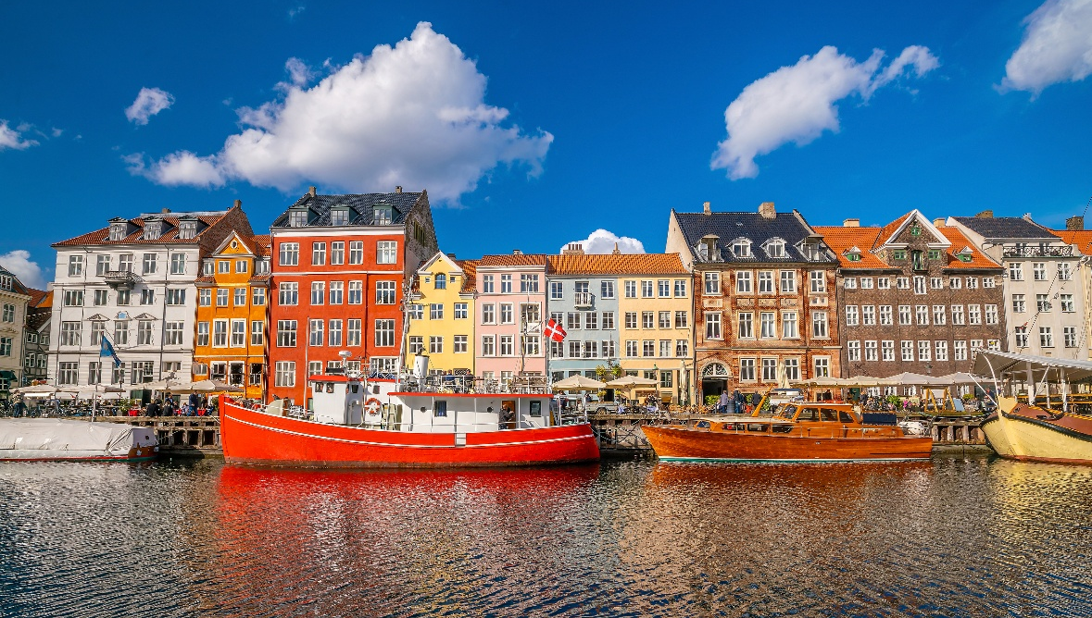
จากนั้นนำทุกท่านเดินทางสู่ ท่าเรือนูฮาวน์ (Nyhavn) สถานที่ท่องเที่ยวอันเลื่องชื่อและเป็นอีกหนึ่งสัญลักษณ์สำคัญของกรุงโคเปนเฮเกน ท่าเรือแห่งนี้มีประวัติยาวนานมาตั้งแต่ศตวรรษที่ 17 สร้างขึ้นในปี ค.ศ. 1670 โดยพระเจ้า Christian V เพื่อเชื่อมต่อเมืองกับทะเลและใช้เป็นจุดขนถ่ายสินค้าในอดีต ปัจจุบัน นูฮาวน์ได้กลายเป็น แหล่งท่องเที่ยวอันคึกคัก เรียงรายไปด้วยบ้านเรือนทรงทาวน์เฮาส์หลากสีสันในสถาปัตยกรรมดั้งเดิม ซึ่งได้รับการอนุรักษ์ไว้อย่างงดงาม ทั้งยังเต็มไปด้วย ร้านอาหาร คาเฟ่ และบาร์
Nyhavn

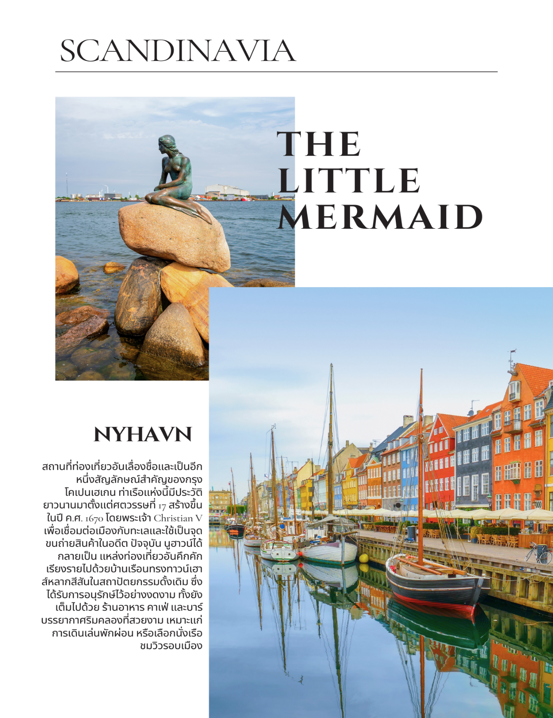


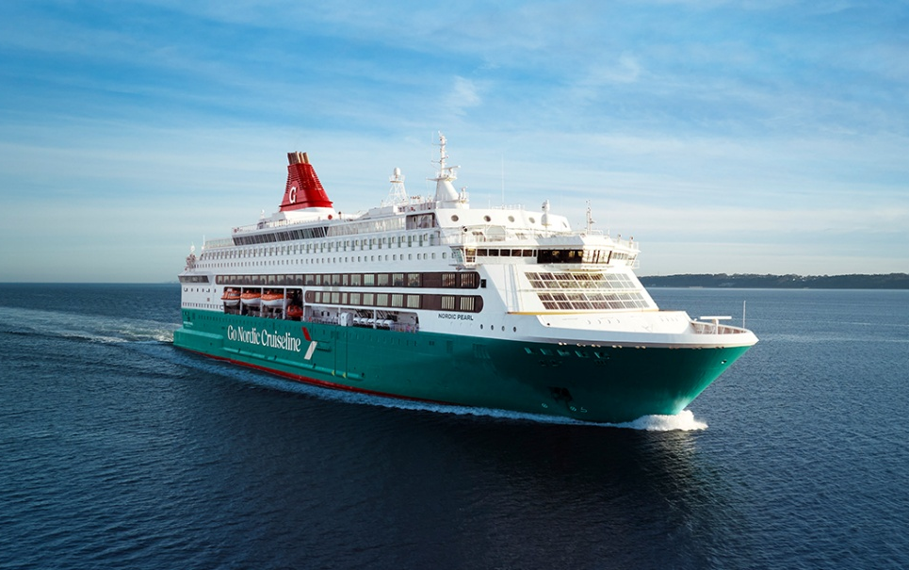
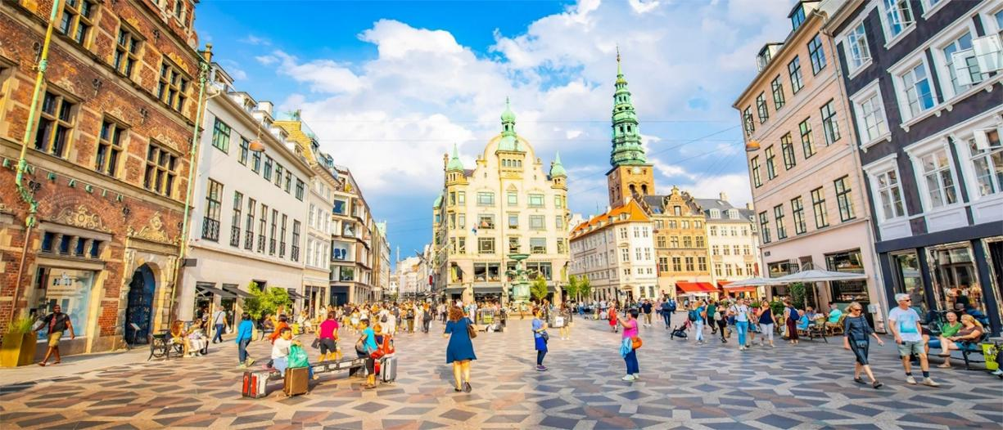
บรรยากาศริมคลองที่สวยงาม เหมาะแก่การเดินเล่นพักผ่อน หรือเลือกนั่งเรือชมวิวรอบเมือง พร้อมเก็บภาพความประทับใจในย่านประวัติศาสตร์ที่ยังคงมีชีวิตชีวาแห่งนี้ หากมีเวลานำท่าน เดินเล่นและเก็บภาพความประทับใจบน ถนนสตรอยก์ (Stroget Street) ถนนคนเดินสายหลักและถนนช้อปปิ้งที่ยาวที่สุดแห่งหนึ่งในยุโรป มีความยาวประมาณ 1.1 กิโลเมตร เริ่มต้นจากบริเวณ ศาลาว่าการเมืองโคเปนเฮเกน (City Hall) ผ่านจัตุรัสสำคัญต่าง ๆ ไปจนถึงจัตุรัส Kongens Nytorv ถนนเส้นนี้มีความโดดเด่นในฐานะ ถนนปลอดรถยนต์ ซึ่งประกาศใช้อย่างเป็นทางการตั้งแต่ปี ค.ศ. 1962 เพื่อให้ผู้คนสามารถเดินชมเมืองและช้อปปิ้งได้อย่างสะดวกสบาย เพลิดเพลินกับร้านค้าหลากหลายทั้งแบรนด์เนมระดับโลก ร้านดีไซน์เดนมาร์ก และของที่ระลึกพื้นเมือง นำท่านออกเดินทางสู่ท่าเรือเพื่อเตรียมลงเรือสำราญ “GO NORDIC CRUISELINE” เรือสำราญขนาดใหญ่ที่พร้อมมอบประสบการณ์การเดินทางสุดหรูเหนือผืนน้ำ โดยเรือลำนี้ได้รับการออกแบบอย่างทันสมัย พร้อมสิ่งอำนวยความสะดวกครบครัน ไม่ว่าจะเป็นภัตตาคารหลากหลายสไตล์ บาร์และไนต์คลับสำหรับการพักผ่อนยามค่ำคืน รวมถึงร้านค้าปลอดภาษีให้ท่านได้เพลิดเพลินกับการเลือกชมสินค้าอย่างจุใจ
หมายเหตุ : กรุณาเตรียมกระเป๋าเล็ก จัดเตรียมสัมภาระบางส่วน เพื่อใช้พักค้างคืนบนเรือ เนื่องจากกระเป๋าใหญ่จะอยู่ใต้ท้องเรือ

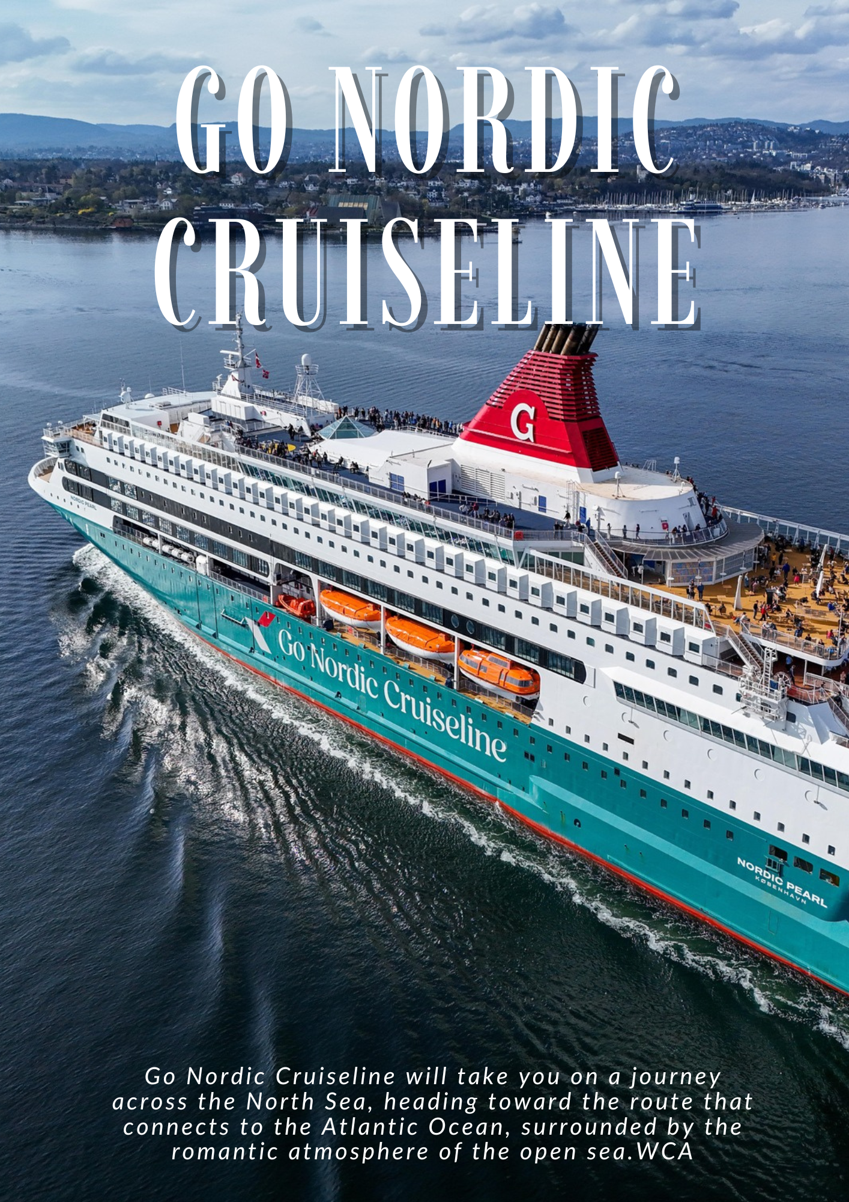
เรือสำราญ GO NORDIC CRUISELINE จะนำท่าน ล่องสู่ทะเลเหนือ (North Sea) มุ่งหน้าสู่เส้นทางที่เชื่อมต่อกับ มหาสมุทรแอตแลนติก (Atlantic Ocean) ท่ามกลางบรรยากาศแสนโรแมนติกของท้องทะเล เพลิดเพลินกับวิวทิวทัศน์ยามพระอาทิตย์ลับขอบฟ้า พร้อมสัมผัสความสะดวกสบายตลอดการเดินทางบนเรือสำราญลำนี้ นำท่านมุ่งหน้าสู่ กรุงออสโล
ค่ำ บริการอาหารค่ำ ณ ภัตตาคารภายในเรือ
บุฟเฟ่ต์อาหารทะเลเมนูพิเศษ “Scandinavian Seafood” ที่คัดสรรวัตถุดิบสดใหม่จาก มหาสมุทรแอตแลนติก และ ทะเลเหนือ เสิร์ฟพร้อมเครื่องดื่มหลากหลายชนิด ให้ท่านได้ดื่มด่ำกับรสชาติอาหารทะเลคุณภาพเยี่ยม ท่ามกลางบรรยากาศหรูหราและวิวท้องทะเลสุดโรแมนติก

ที่พัก : บนเรือ GO NORDIC CRUISELINE *** ห้องพักแบบวิวทะเล (Sea View) ***
*** หากท่านต้องการอับเกรดห้องพักเป็นห้องสวีท กรุณาติดต่อเจ้าหน้าที่ ***

กรุงออสโล – ลานกระโดดสกีโฮเมนคอเลน – อุทยานฟรอกเนอร์
สวนประติมากรรมวิกเกอลันด์ - พระราชวังหลวงออสโล - ศาลาว่าการ
ย่านคาร์ล โจฮัน - เฟรดริกสตัด (B/L/D)
3

เช้า บริการอาหารเช้าแบบสแกนดิเนเวียน ณ ห้องอาหารในเรือสำราญ
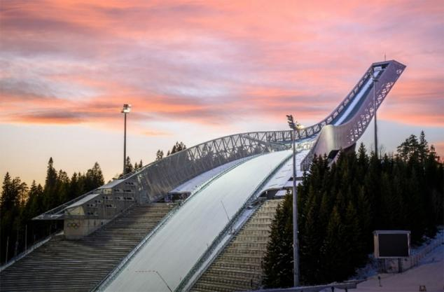
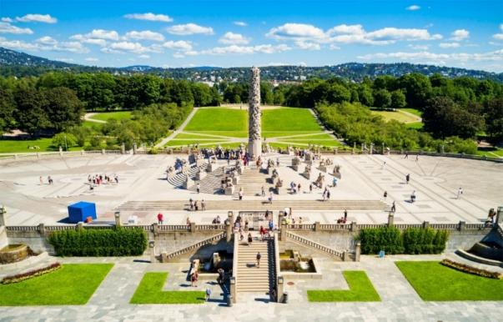
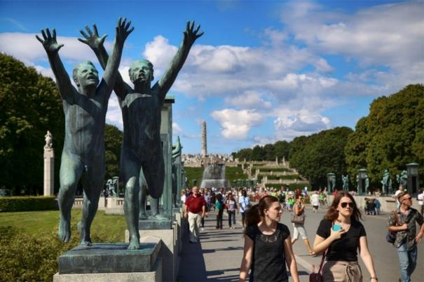
นำท่าเดินทางเข้าสู่ กรุงออสโล (Oslo) เมืองหลวงอันโอ่อ่าของประเทศนอร์เวย์ ซึ่งเต็มไปด้วยเรื่องราวทางประวัติศาสตร์อันยาวนานกว่า 900 ปี แต่เดิมเคยเป็นศูนย์กลางของอาณาจักรไวกิ้งโบราณ และเคยเปลี่ยนเมืองหลวงจากกรุงทรอนด์ไฮม์สู่เบอร์เกน ก่อนจะตั้งมั่นถาวรที่กรุงออสโลในปัจจุบัน ภายใต้การปกครองระบอบสมบูรณาญาสิทธิราชในยุคของพระเจ้าฮาโรลด์ แฟร์แฮร์ นำท่านเดินทางสู่ จุดชมวิวลานกระโดดสกีโฮเมนคอเลน (Holmenkollen Ski Jump) หนึ่งในสถานที่สำคัญของกรุงออสโล ซึ่งสร้างขึ้นเพื่อรองรับการแข่งขันกระโดดสกีระดับนานาชาติ และถือเป็นสัญลักษณ์ด้านกีฬาฤดูหนาวของประเทศนอร์เวย์ จากบริเวณลานกระโดดนี้ ท่านสามารถชมทัศนียภาพอันงดงามของกรุงออสโลและอ่าวออสโลฟยอร์ดได้อย่างชัดเจน นำท่านเดินทางสู่ อุทยานฟรอกเนอร์ (Frogner Park) สวนสาธารณะขนาดใหญ่ใจกลางกรุงออสโล จากนั้นนำท่านเข้าชม สวนประติมากรรมวิกเกอลันด์ (Vigeland Sculpture Park) ถือเป็นสวนประติมากรรมกลางแจ้งที่ใหญ่ที่สุดในโลก ผลงานศิลปะกลางแจ้งอันยิ่งใหญ่ของ กุสตาฟ วิกเกอลันด์ (Gustav Vigeland) ปฏิมากรเอกชาวนอร์เวย์ ผู้ใช้เวลากว่า 40 ปีในการสร้างสรรค์ผลงานอันทรงคุณค่าท่านจะได้ชมประติมากรรมที่สื่อถึง “วัฏจักรชีวิตมนุษย์” ตั้งแต่วัยเยาว์จนถึงชรา ถ่ายทอดผ่านงานแกะสลักหินแกรนิตและรูปหล่อทองแดงจำนวนกว่า 200 ชิ้น กระจายอยู่ทั่วบริเวณสวนจุดเด่นของอุทยานคือ ประติมากรรม “โมโนลิธ” (Monolith) เสาหินแกรนิตขนาดมหึมาสูง 17 เมตร ที่แกะสลักลวดลายร่างมนุษย์จำนวนมากขึ้นสู่ยอดเสา อันเป็นสัญลักษณ์ของความเชื่อมโยงและการเติบโตของชีวิตมนุษย์
Frogner Park
เที่ยง บริการอาหารกลางวัน ณ ภัตตาคาร
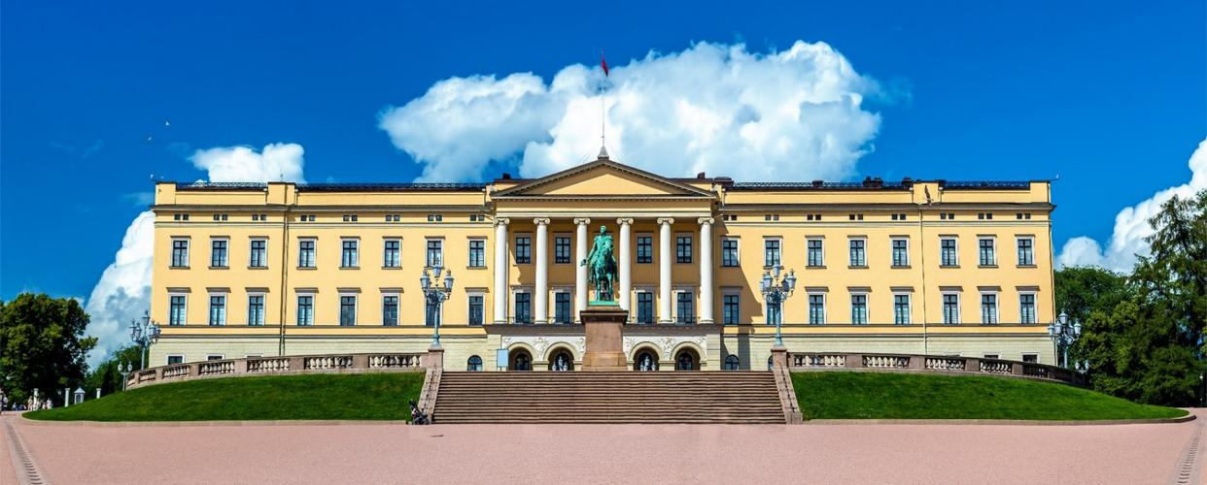
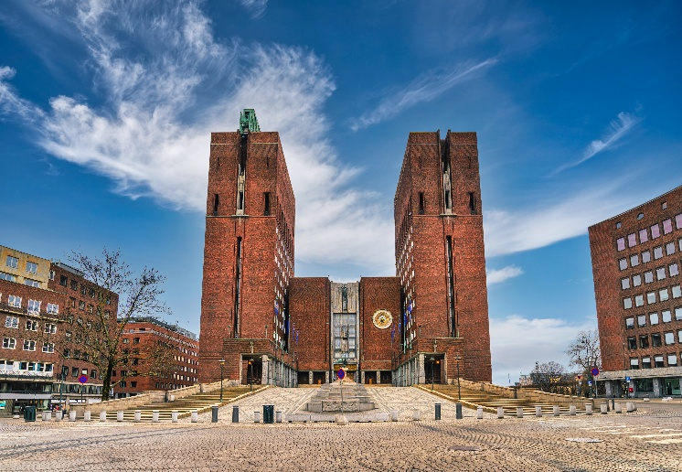
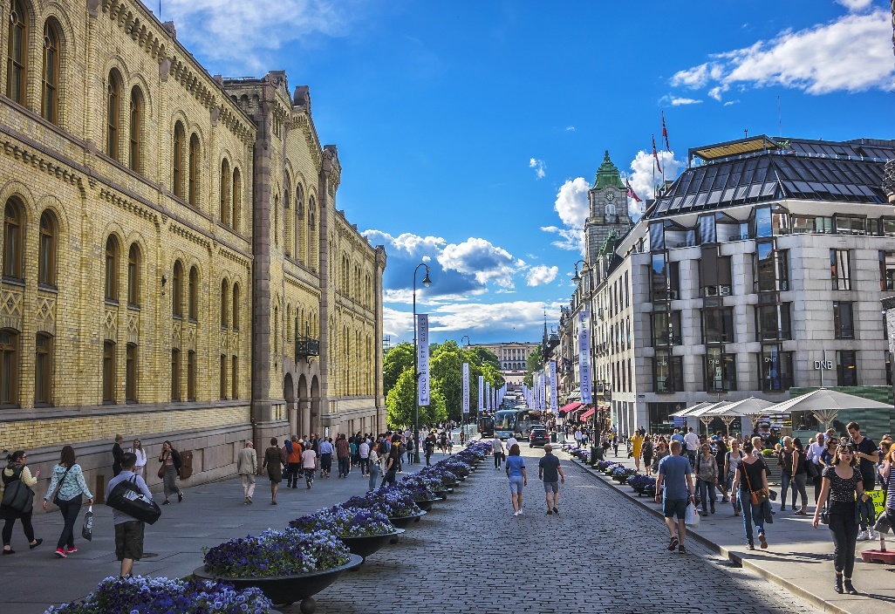
นำท่านผ่านชมด้านหน้าของ พระราชวังหลวง (Royal Palace) พระราชวังอันสง่างามที่สร้างขึ้นในสถาปัตยกรรมนีโอคลาสสิก มี พระบรมรูปพระเจ้าฟรเดอริกที่ 5 (Frederik V) ประทับบนหลังม้าประดิษฐานอยู่บริเวณด้านหน้า เมื่อมองจากบริเวณเนินพระราชวังลงมา ท่านจะเห็นสวน Slottsparken ที่ร่มรื่น และถนนสายหลัก Karl Johans Gate ซึ่งเป็นศูนย์กลางการช้อปปิ้งและวัฒนธรรมของเมือง ตลอดเส้นทางยังเป็นที่ตั้งของสถานที่สำคัญ จากนั้นให้ท่านได้เก็บภาพความงดงามบริเวณ ศาลาว่าการกรุงออสโล (Oslo City Hall) สถานที่จัดพิธีมอบรางวัลโนเบลสาขาสันติภาพ และ โรงละครโอเปราแห่งชาติ (Oslo Opera House) สถาปัตยกรรมร่วมสมัยริมอ่าวออสโลฟยอร์ด ที่เปิดให้ผู้เข้าชมสามารถเดินขึ้นบนหลังคาเพื่อชมวิวเมืองได้อีกด้วย จากนั้นหากมีเวลาให้ทุกท่านได้อิสระเดินเล่นชมเมืองใน ย่านคาร์ล โจฮัน (Karl Johans gate) ถนนสายหลักใจกลางกรุงออสโล ซึ่งเป็นย่านยอดนิยมสำหรับนักท่องเที่ยวและชาวเมือง เต็มไปด้วยร้านค้าแบรนด์เนมระดับสากล ร้านของที่ระลึก คาเฟ่ และร้านอาหารหลากหลายสไตล์ ท่ามกลางบรรยากาศที่มีชีวิตชีวาและกลิ่นอายของวัฒนธรรมท้องถิ่น ท่านสามารถเพลิดเพลินกับการเลือกซื้อสินค้าหรือเดินชมอาคารประวัติศาสตร์ที่เรียงรายสองฝั่งถนน พร้อมเก็บภาพความประทับใจในอีกหนึ่งมุมที่งดงามของกรุงออสโลได้อย่างอิสระ จากนั้นนำท่านออกเดินทางสู่ เมืองเฟรดริกสตัด (Fredrikstad เมืองประวัติศาสตร์ที่ได้รับการอนุรักษ์ไว้อย่างสมบูรณ์ที่สุดแห่งหนึ่งในยุโรปเหนือ ก่อตั้งขึ้นในปี ค.ศ. 1567 โดยพระเจ้า Frederick II แห่งเดนมาร์ก-นอร์เวย์ เมืองนี้ได้รับการออกแบบเป็นป้อมปราการรูปดาว (star fort) โดยมีคูเมืองล้อมรอบ ซึ่งยังคงสภาพดั้งเดิมเอาไว้ได้อย่างงดงาม
Royal Palace
ค่ำ บริการอาหารค่ำ ณ ภัตตาคาร
ที่พัก : Quality Hotel Fredrikstad หรือระดับใกล้เคียง

เฟรดริกสตัด – สตรอมสตัด - คาร์ลสตัด – โบสถ์คาร์ลสตัด – อนุสรณ์สถานสันติภาพ
เออเรบรู – ปราสาทเออเรบรู - สต็อกโฮล์ม (B/L/D)
4

เช้า บริการอาหารเช้า ณ ห้องอาหารของโรงแรม
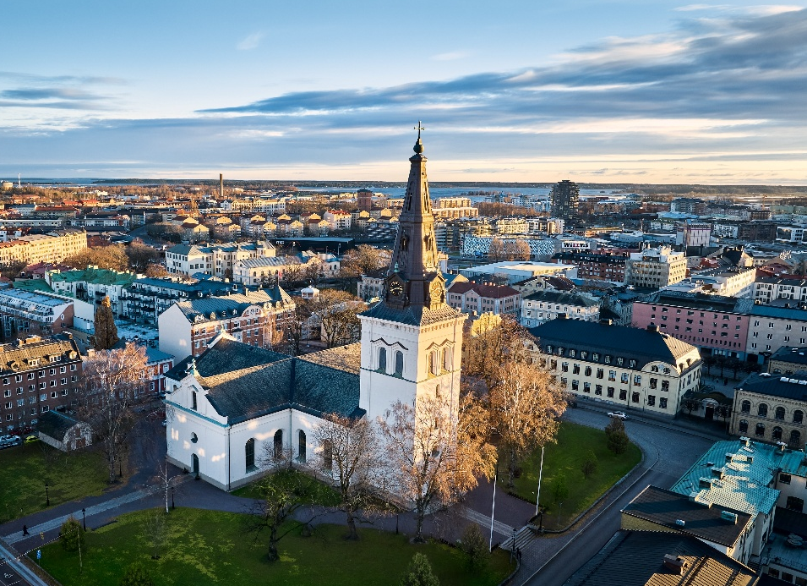
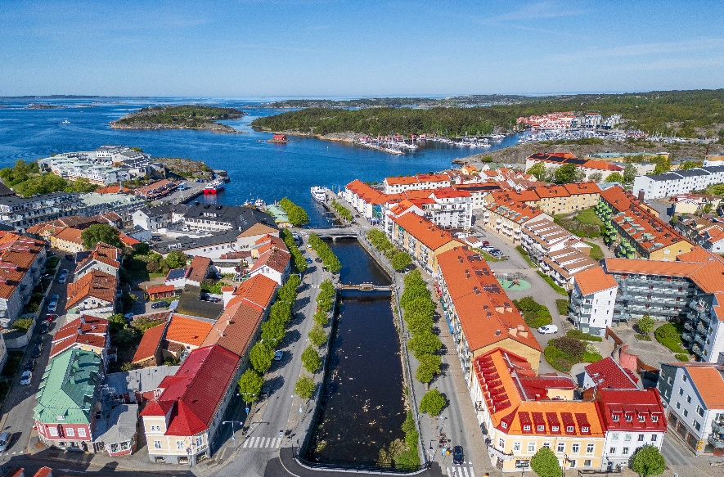
นำท่านออกเดินทางมุ่งหน้าสู่ เมืองสตรอมสตัด Strömstad เมืองชายฝั่งอันงดงามทางตะวันตกของประเทศสวีเดน โอบล้อมด้วยทัศนียภาพของทะเลเหนือและหมู่เกาะน้อยใหญ่ พร้อมบรรยากาศเมืองท่าที่เงียบสงบและเปี่ยมเสน่ห์ ให้ท่านได้สัมผัสวิถีชีวิตสแกนดิเนเวียนแท้ ๆ ท่ามกลางบ้านเรือนสีสันสดใสและธรรมชาติอันบริสุทธิ์ อีกทั้งยังเป็นเมืองท่าและศูนย์กลางการเดินเรือสำคัญของภูมิภาค ผ่านชมอาคารสถาปัตยกรรม สไตล์อาร์ตนูโวอันโดดเด่น จากนั้นนำท่านชมย่านใจกลางเมืองสตรอมสตัด ที่เต็มไปด้วยอาคารบ้านเรือนสไตล์สแกนดิเนเวียนอันเรียบง่าย โดดเด่นด้วยโทนสีพาสเทลสบายตา พร้อมเรียงรายด้วยร้านค้า ร้านขายของที่ระลึก และร้านอาหารบรรยากาศอบอุ่น จากนั้นนำท่านเดินทางสู่ เมืองคาร์ลสตัด (Karlstad) เมืองเล็กที่แสนงดงาม ตั้งอยู่ริมปากแม่น้ำเดลตาที่ยาวที่สุดในประเทศสวีเดน ซึ่งไหลลงสู่ ทะเลสาบวาเนิร์น (Vänern) ทะเลสาบน้ำจืดขนาดใหญ่ที่สุดในสวีเดน และใหญ่เป็นอันดับสองของยุโรป เมืองคาร์ลสตัดมีภูมิทัศน์อันเงียบสงบและงดงาม มีประวัติความเป็นมาอันยาวนาน โดยในอดีตเคยเป็นศูนย์กลางการค้าของชาวไวกิ้งมาตั้งแต่พันปีก่อนคริสตกาล จากนั้นนำท่านชม โบสถ์คาร์ลสตัด (Karlstad Cathedral) ซึ่งสร้างขึ้นจากหินธรรมชาติและอิฐฉาบปูน ผสมผสานระหว่าง สถาปัตยกรรมบาโรก กับ นีโอคลาสสิก ได้อย่างสง่างาม โดยภายในใช้เวลาตกแต่งอย่างประณีตนานถึงกว่า 60 ปี ภายในโบสถ์เต็มไปด้วยความศรัทธาและศิลปะทางศาสนาอันงดงาม จากนั้นนำท่านเดินทางสู่ อนุสรณ์สถานสันติภาพ (Peace Monument) อนุสาวรีย์สำคัญที่สร้างขึ้นเพื่อระลึกถึงการแยกตัวอย่างสันติระหว่างประเทศสวีเดนและนอร์เวย์ในปี ค.ศ. 1905 โดยถือเป็นเหตุการณ์ประวัติศาสตร์ที่เกิดขึ้นอย่างสงบปราศจากความรุนแรง อย่างไรก็ตาม อนุสรณ์แห่งนี้เคยเป็นที่ถกเถียงอย่างกว้างขวาง เนื่องจากการออกแบบที่มีสัญลักษณ์ของหญิงสาวเหยียบย่ำอาวุธของทหารชาย ซึ่งส่งผลให้ได้รับการจัดอันดับว่าเป็นหนึ่งใน ประติมากรรมที่ขัดแย้งทางความรู้สึกที่สุดในสวีเดน แต่ในอีกด้านหนึ่ง ก็ถือเป็นสัญลักษณ์ของชัยชนะของสันติภาพเหนือสงคราม
เที่ยง บริการอาหารกลางวัน ณ ภัตตาคาร
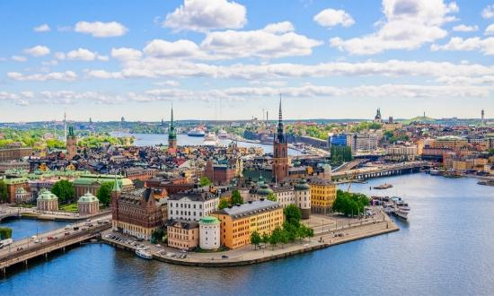
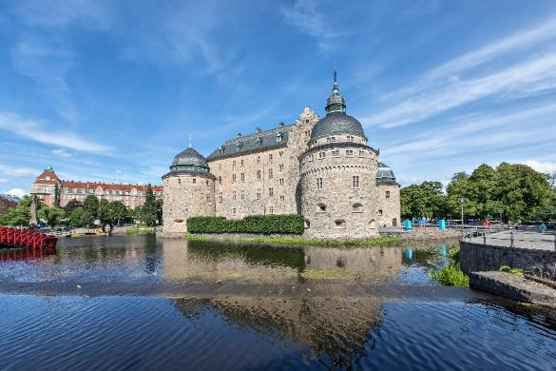
จากนั้นนำท่านเดินทางสู่ เมืองเออเรบรู (Örebro) หนึ่งในเมืองสำคัญทางประวัติศาสตร์ของประเทศสวีเดน ตั้งอยู่ในเขตภาคกลางของประเทศ เมืองนี้มีชื่อเสียงในด้านความเจริญรุ่งเรืองทางการค้าในอดีต และยังคงเป็นศูนย์กลางทางวัฒนธรรมที่มีความเก่าแก่และทรงคุณค่ามาจนถึงปัจจุบัน นำท่าน เดินชมเมืองเออเรบรู ที่เปี่ยมด้วยบรรยากาศแห่งอดีตกาล และนำท่านถ่ายภาพความงดงามของ ปราสาทเออเรบรู (Örebro Castle) ปราสาทหินโบราณที่ตั้งตระหง่านอยู่บนเกาะเล็กกลางแม่น้ำ สวาร์ตาน (Svartån River) ปราสาทแห่งนี้มีอายุมากกว่า 700 ปี และได้รับการบูรณะอย่างต่อเนื่องจากยุคกลางจนถึงปัจจุบัน ปราสาทเออเรบรูถูกสร้างขึ้นครั้งแรกในช่วงราชวงศ์วาซา (Royal House of Vasa) และเป็นทั้งป้อมปราการ ที่พำนักของขุนนาง และต่อมาใช้เป็นที่พำนักของพระมหากษัตริย์ในบางยุคสมัย ปัจจุบันนอกจากจะเป็นหนึ่งในสัญลักษณ์ของเมืองแล้ว ยังเปิดให้เข้าชมบางส่วนเป็นพิพิธภัณฑ์ และสถานที่จัดกิจกรรมทางวัฒนธรรมต่างๆ นำท่านเดินทางสู่ กรุงสต็อกโฮล์ม (Stockholm) เมืองหลวงอันสง่างามของประเทศสวีเดน ซึ่งได้รับการยกย่องว่าเป็นหนึ่งในเมืองหลวงที่สวยที่สุดในโลก ด้วยฉายา “ความงามบนผิวน้ำ” (Beauty on Water) และ “ราชินีแห่งทะเลบอลติก” (Queen of the Baltic) กรุงสต็อกโฮล์มมีประวัติศาสตร์ยาวนานนับตั้งแต่ศตวรรษที่ 13 เต็มไปด้วยศิลปะ สถาปัตยกรรม และวัฒนธรรมที่ผสานความคลาสสิกเข้ากับความทันสมัยได้อย่างลงตัว ตัวเมืองตั้งอยู่บนพื้นที่ของเกาะน้อยใหญ่จำนวนถึง 14 เกาะ ที่โอบล้อมด้วย ทะเลบอลติก
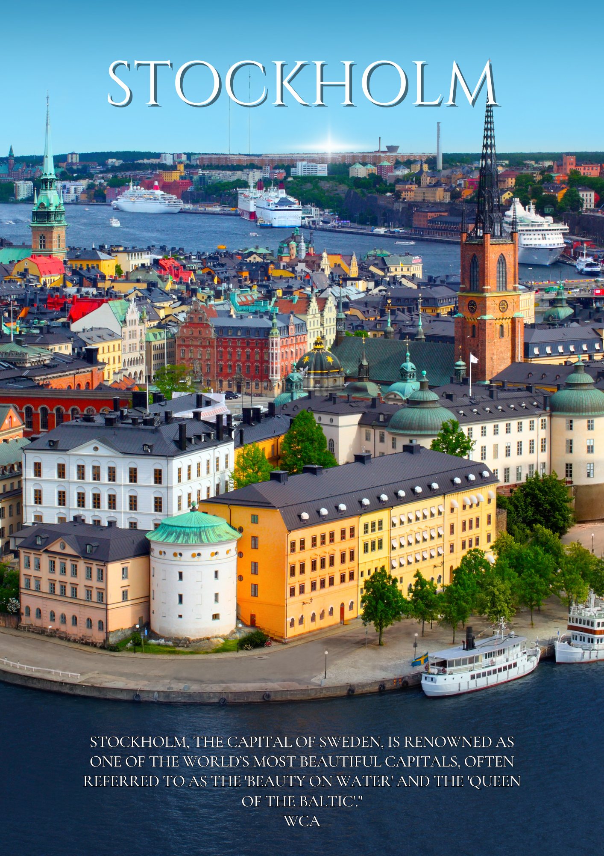
(Baltic Sea) และเชื่อมโยงกันด้วยสะพานกว่า 50 แห่ง อีกทั้งยังมีความงดงามของ ทะเลสาบมาลาเร็น (Lake Mälaren) ที่ไหลมาบรรจบกับทะเล ทำให้เมืองนี้มีภูมิทัศน์ที่สวยงามราวภาพวาด มีทั้งพระราชวัง รัฐสภา อาคารโบราณ ตลอดจนย่านทันสมัย เรียงรายอยู่ริมฝั่งน้ำและตามเนินเขาอย่างกลมกลืน นับเป็นเอกลักษณ์อันทรงเสน่ห์ที่ไม่เหมือนที่ใดในโลก
ค่ำ บริการอาหารค่ำ ณ ภัตตาคาร
ที่พัก : Scandic Talk Hotel หรือระดับใกล้เคียง

กรุงสต็อกโฮล์ม – ศาลาว่าการเมือง – เนินเขาฟยัลกาทัน
พระราชวังหลวงสตอกโฮล์ม – เมืองเก่าแกมล่าสแตน
ล่องเรือสำราญซิลเลียไลน์ Silja Line ห้องพักวิวทะเล Sea View (B/L/D)
5

เช้า บริการอาหารเช้า ณ ห้องอาหารของโรงแรม
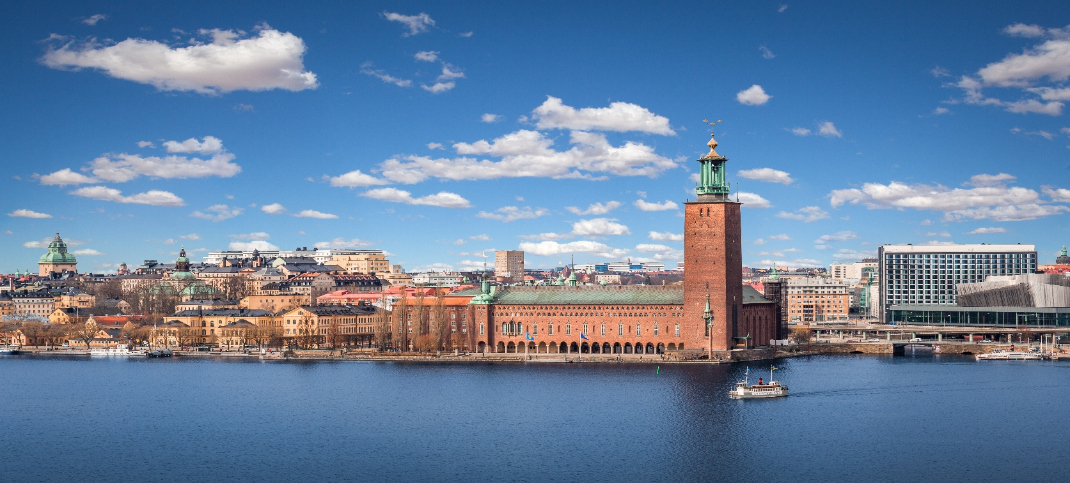
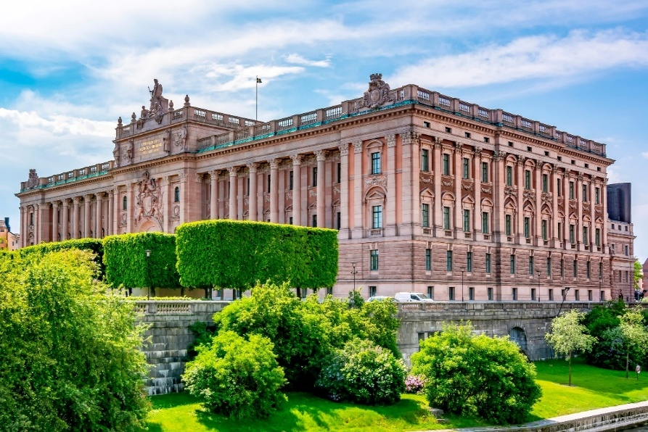
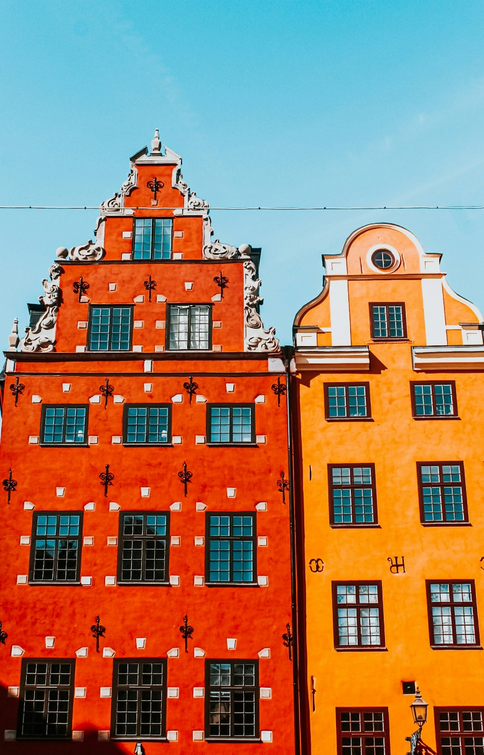
จากนั้นนำทุกท่านชม ศาลาว่าการเมืองสต็อกโฮล์ม (Stockholm City Hall) ซึ่งเป็นสถานที่จัดงานเลี้ยงอันทรงเกียรติสำหรับผู้ได้รับรางวัลโนเบลที่มีชื่อเสียงไปทั่วโลก พิธีมอบรางวัลโนเบลจะจัดขึ้นในเดือนธันวาคมของทุกปี ตัวอาคารแห่งนี้สร้างขึ้นจากอิฐแดงกว่า 8 ล้านก้อน ใช้เวลาก่อสร้างยาวนานถึง 12 ปี แล้วเสร็จในปี ค.ศ. 1911 ภายในอาคารมีห้องโถงที่ตกแต่งอย่างงดงาม โดยเฉพาะ “ห้องเต้นรำ” ที่ประดับผนังด้วยลวดลายหินโมเสกกว่า 19 ล้านชิ้น จากนั้นนำทุกท่านเดินทางสู่ เนินเขาฟยัลกาทัน (Fjällgatan) หนึ่งในจุดชมวิวที่สวยงามที่สุดของกรุงสตอกโฮล์ม ประเทศสวีเดน เนินเขาแห่งนี้ตั้งอยู่ริมทะเลสาบบนความสูงที่เหมาะสม ทำให้สามารถมองเห็นทัศนียภาพโดยรอบได้อย่างเต็มตาในแบบ พาโนรามา 360 องศา ไม่ว่าจะเป็น ท่าเรือสตอกโฮล์ม อันคึกคัก เกาะเมืองโบราณสแกนเซน (Skansen) และ เขตเมืองเก่าแกมล่าสแตน (Gamla Stan) หรือที่รู้จักกันในชื่อ "Old City" ซึ่งรายล้อมไปด้วยท้องน้ำ เกาะน้อยใหญ่ และอาคารบ้านเรือนที่สวยงามตามแบบฉบับสแกนดิเนเวีย เป็นอีกหนึ่งจุดที่นักท่องเที่ยวไม่ควรพลาดในการเก็บภาพความประทับใจของเมืองหลวงแห่งนี้นำทุกท่านแวะถ่ายภาพเป็นที่ระลึกบริเวณด้านหน้า พระราชวังหลวงสตอกโฮล์ม (Royal Palace) หนึ่งในพระราชวังที่สง่างามที่สุดแห่งยุโรปเหนือ โดดเด่นด้วยสถาปัตยกรรมแบบ บาโรก (Baroque) อันเก่าแก่และทรงคุณค่า พระราชวังแห่งนี้ตั้งอยู่ใกล้กับ ย่านเมืองเก่า (Gamla Stan) ซึ่งเป็นศูนย์กลางประวัติศาสตร์ที่สำคัญของเมือง จากนั้นนำทุกท่านเช็คอินและเดินเที่ยวภายใน ย่านเมืองเก่าแกมล่าสแตน (Gamla Stan) ซึ่งถือเป็นหนึ่งในย่านเมืองเก่าที่ใหญ่และสมบูรณ์ที่สุดในยุโรป เต็มไปด้วยเสน่ห์ของถนนสายแคบที่ปูด้วยหิน อาคารบ้านเรือนสีสันสดใส และสิ่งปลูกสร้างที่มีความเก่าแก่ทรงคุณค่า โดยยังคงได้รับการอนุรักษ์ไว้อย่างดี สะท้อนให้เห็นถึงวิถีชีวิตและวัฒนธรรมดั้งเดิมของชาวสวีดิชในยุคก่อนอย่างแท้จริง
Stockholm City Hall
เที่ยง บริการอาหารกลางวัน ณ ภัตตาคาร
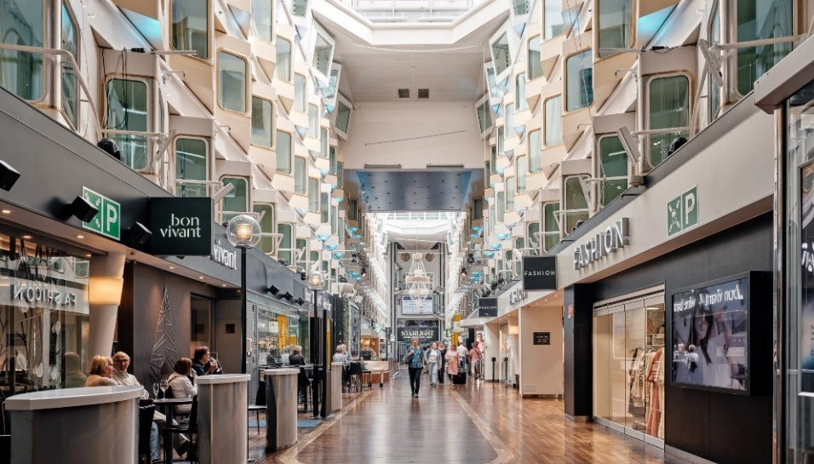
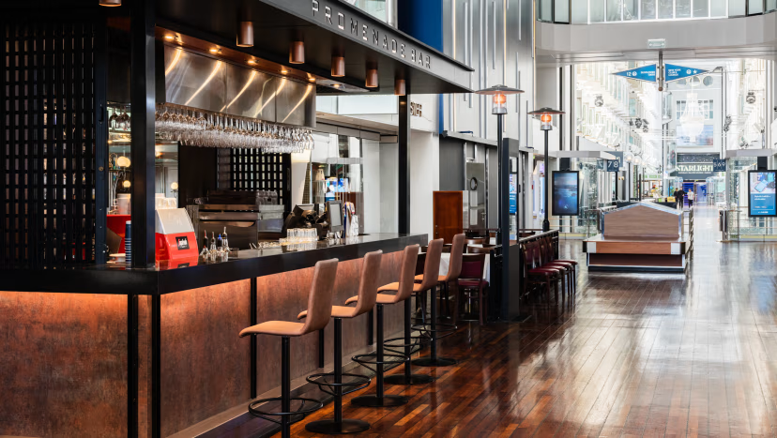
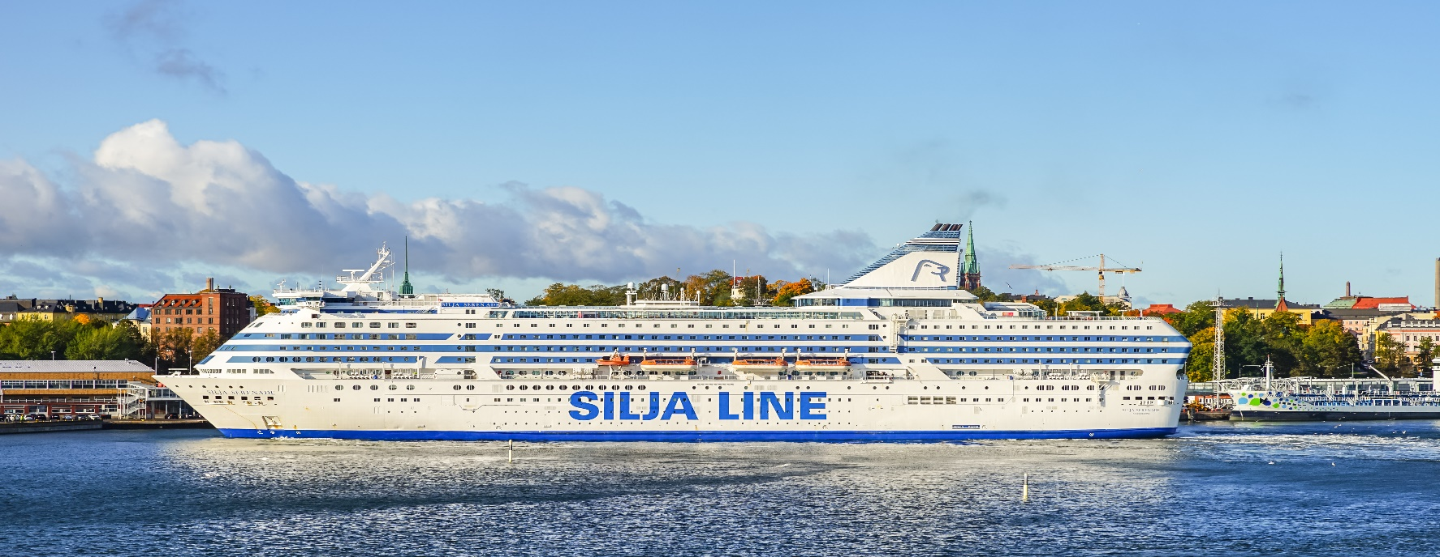
นำทุกท่านเดินทางสู่ท่าเรือ เพื่อเปลี่ยนบรรยากาศการเดินทางด้วยการ ล่องเรือสำราญสุดหรู ซิลเลียไลน์ (Silja Line) เรือสำราญขนาดใหญ่ที่หรูหรา ซึ่งนับเป็นหนึ่งในเรือโดยสารที่ใหญ่ที่สุดแห่งภูมิภาคสแกนดิเนเวีย ออกเดินทางข้ามทะเลบอลติกมุ่งหน้าสู่ กรุงเฮลซิงกิ เมืองหลวงของประเทศฟินแลนด์ ระหว่างการเดินทาง ท่านจะได้เพลิดเพลินกับสิ่งอำนวยความสะดวกและความบันเทิงอย่างครบครันบนเรือ ไม่ว่าจะเป็น ภัตตาคารหรู, ร้านอาหารนานาชาติ, บาร์และไนต์คลับ, ดิสโก้เธค, ศูนย์กิจกรรมสำหรับครอบครัว, ร้านค้าปลอดภาษี รวมถึง คาสิโนระดับพรีเมียม ให้ท่านได้เสี่ยงโชคอย่างเพลิดเพลิน ตลอดเส้นทางยังสามารถชมวิวทิวทัศน์อันงดงามของ หมู่เกาะเล็กใหญ่, แก่งหินกลางทะเล, ท่าเรือต่างๆ และ บ้านไม้สไตล์โบราณในศตวรรษที่ 19 ที่เรียงรายสองฝั่งทะเล สร้างความประทับใจระหว่างการเดินทางระหว่างสองเมืองหลวงแห่งเสน่ห์ของสแกนดิเนเวีย กรุงสตอกโฮล์ม ประเทศสวีเดน และ กรุงเฮลซิงกิ ประเทศฟินแลนด์ อิสระให้ทุกท่านพักผ่อนตามอัธยาศัยบนเรือ ท่ามกลางบรรยากาศแสนโรแมนติกและน่าจดจำกลางทะเลบอลติก
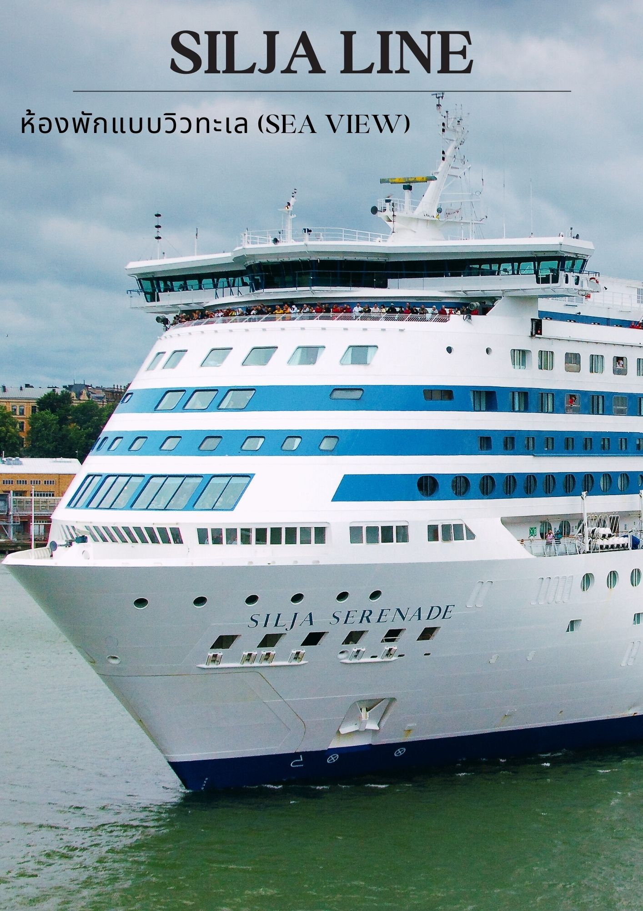

ค่ำ บริการอาหารค่ำ ณ ภัตตาคารภายในเรือ
พิเศษสำหรับค่ำคืนนี้ ขอเชิญทุกท่านร่วมสัมผัสประสบการณ์อันน่าประทับใจ กับ บุฟเฟ่ต์อาหารทะเลสไตล์สแกนดิเนเวียน (Scandinavian Seafood Buffet) ณ ภัตตาคารหรูภายในเรือ ดื่มด่ำไปกับเมนูอาหารทะเลสดใหม่จาก ทะเลเหนือและทะเลบอลติก ที่คัดสรรมาอย่างพิถีพิถัน ไม่ว่าจะเป็น ไข่ปลาคาร์เวีย ปลาแซลมอนในรูปแบบหลากหลาย พร้อมเพิ่มรสชาติความสมบูรณ์แบบด้วย ไวน์ชั้นเลิศ ที่คัดมาเพื่อเสริมรสชาติของอาหารทะเลอย่างลงตัว เพลิดเพลินไปกับบรรยากาศอันหรูหรา วิวทะเลยามค่ำคืน ที่จะเติมเต็มค่ำคืนนี้ให้เป็นช่วงเวลาสุดพิเศษที่ยากจะลืมเลือน

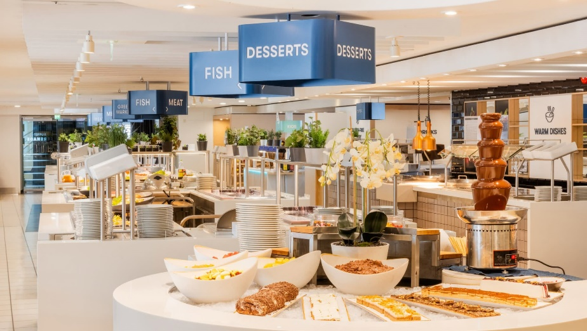

ที่พัก : บนเรือสำราญซิลเลียไลน์: Silja Line *** ห้องพักแบบวิวทะเล (Sea View) ***
*** หากท่านต้องการอับเกรดห้องพักเป็นห้องสวีท กรุณาติดต่อเจ้าหน้าที่ ***

6
กรุงเฮลซิงกิ – มหาวิหารอุสเปนสกี – ตลาดเก่าแก่แห่งกรุงเฮลซิงกิ
จัตุรัสรัฐสภา - ห้างสรรพสินค้า Stockmann (B/L/D)

เช้า บริการอาหารเช้าแบบสแกนดิเนเวียน ณ ห้องอาหารในเรือสำราญ
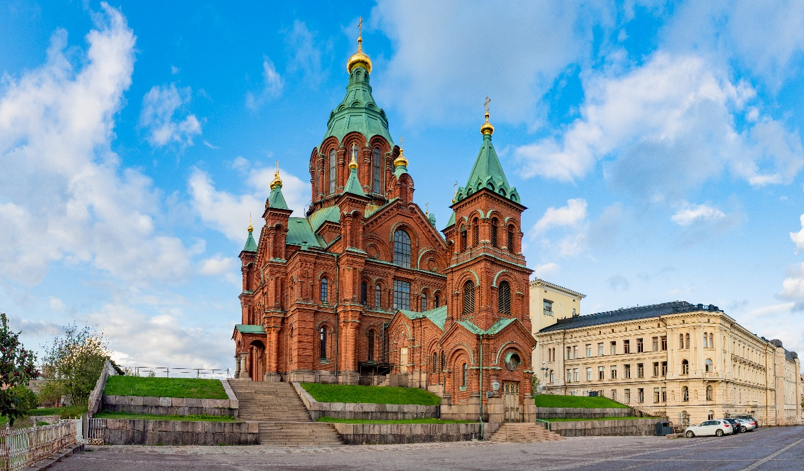
นำทุกท่านเดินทางสู่การเยี่ยมชม กรุงเฮลซิงกิ (Helsinki) เมืองหลวงอันสง่างามของประเทศฟินแลนด์ ซึ่งโดดเด่นด้วย สถาปัตยกรรมที่ผสมผสานระหว่างสไตล์นีโอคลาสสิกแบบนอร์ดิกและรัสเซีย จนได้รับสมญานามว่า “ธิดาแห่งทะเลบอลติก” จากนั้นนำท่านเยี่ยมชม มหาวิหารอุสเปนสกี (Uspensky Cathedral) โบสถ์คริสต์นิกายออร์โธดอกซ์ที่ใหญ่ที่สุดในยุโรปตะวันตก โดดเด่นด้วย สถาปัตยกรรมรัสเซีย หลังคาโดมทรงหัวหอมและหอคอยสีทองที่งดงาม นำท่านเยี่ยมชม ตลาดเก่าแก่แห่งกรุงเฮลซิงกิ Old Market Hall ที่เปิดให้บริการมาตั้งแต่ปี ค.ศ. 1889 และนับเป็นหนึ่งในตลาดที่มีชื่อเสียงและทรงเสน่ห์ที่สุดของประเทศฟินแลนด์ ตัวอาคารตั้งอยู่ริมทะเลบอลติกใกล้จัตุรัสกลางเมือง โดดเด่นด้วยสถาปัตยกรรมคลาสสิกอันเป็นเอกลักษณ์ ภายในรวบรวมร้านค้าและแผงจำหน่ายอาหารนานาชนิด ทั้งอาหารทะเลสดใหม่ ชีสคุณภาพเยี่ยม เบเกอรี ขนมหวาน รวมถึงเมนูพื้นเมืองขึ้นชื่อ เช่น เนื้อกวางเรนเดียร์ ให้ท่านได้สัมผัสรสชาติแบบฟินนิชแท้ ๆ อีกทั้งยังเป็นสถานที่ยอดนิยมสำหรับมื้อกลางวันบรรยากาศสบาย ๆ โดยเมนูห้ามพลาดคือซุปปลาแซลมอนร้อน ๆ และแซนด์วิชปลาสดรสเลิศ ที่ได้รับความนิยมจากทั้งชาวท้องถิ่นและนักท่องเที่ยวจากทั่วโลก
Uspensky Cathedral
เที่ยง บริการอาหารกลางวัน ณ ภัตตาคาร
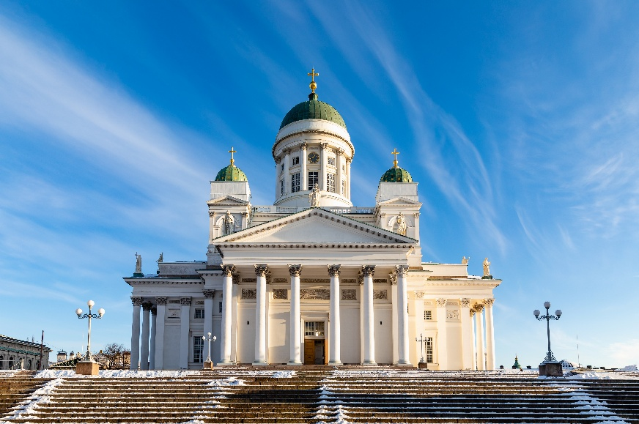
นำท่านเดินชม จัตุรัสรัฐสภา (Senate Square) ใจกลางเมืองเก่าอันเปี่ยมมนต์เสน่ห์ ซึ่งเป็นที่ตั้งของ อนุสาวรีย์พระเจ้าซาร์อเล็กซานเดอร์ที่ 2 และ มหาวิหารเฮลซิงกิ (Helsinki Cathedral) โบสถ์นิกายลูเธอรันสีขาวอันเป็นสัญลักษณ์ของเมือง จากนั้นมีเวลาให้ท่านช้อปปิ้ง ณ ห้างสรรพสินค้า Stockmann ห้างเก่าแก่ที่สุดของฟินแลนด์ ที่รวบรวมสินค้าแบรนด์เนมและของใช้หลากหลายไว้อย่างครบครัน อิสระให้ท่านเดินเที่ยวและเลือกซื้อของตามอัธยาศัย ท่ามกลางบรรยากาศแสนรื่นรมย์ของเมืองหลวงที่เปี่ยมไปด้วยเสน่ห์แห่งยุโรปเหนือ
ค่ำ บริการอาหารค่ำ ณ ภัตตาคาร
ที่พัก : Scandic Grand Marina หรือระดับใกล้เคียง

7
กรุงเฮลซิงกิ – โบสถ์เทมเปลิโอคิโอ – อนุสาวรีย์ซิเบลิอุส
ช้อปปิ้งย่านถนนเอสปลานาดิ – เดินทางกลับ (B/-/-)

เช้า บริการอาหารเช้า ณ ห้องอาหารของโรงแรม
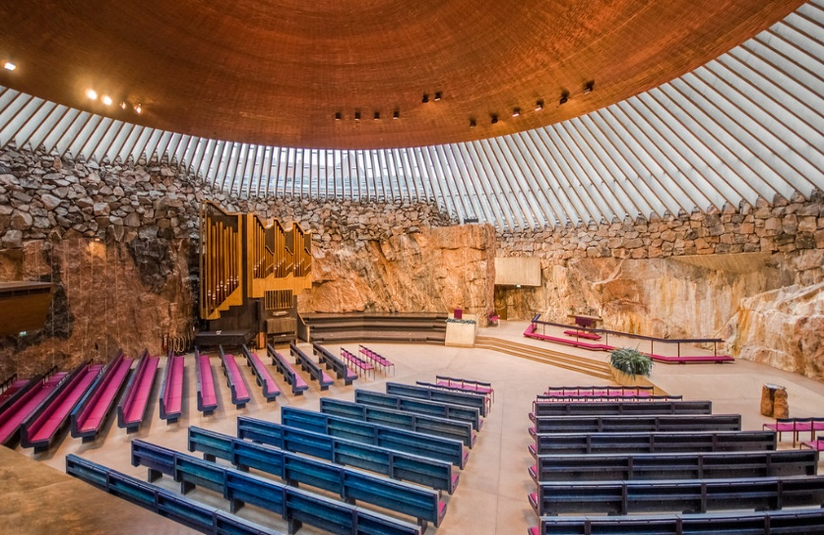
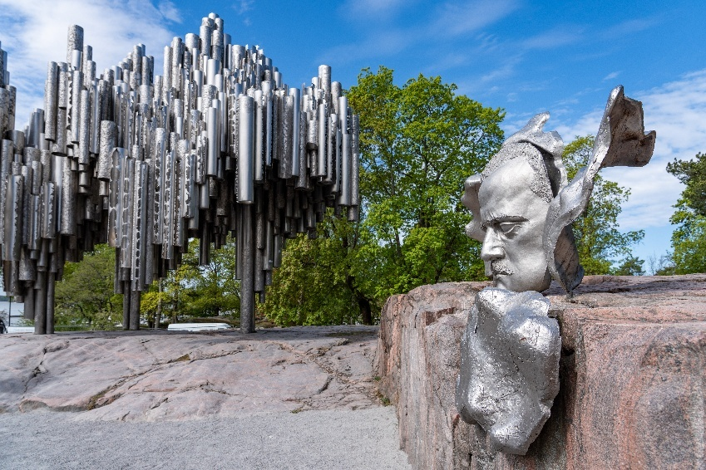
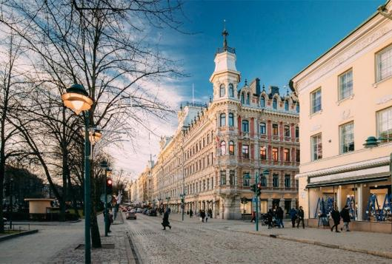
นำท่านชมภายนอก “โบสถ์เทมเปลิโอคิโอ” (Temppeliaukio Church) หรือมีอีกชื่อว่า “โบสถ์หิน” (Rock Church) โบสถ์แห่งนี้ถูกสร้างขึ้นโดยการ ขุดเจาะเข้าไปในชั้นหินแกรนิตขนาดใหญ่ จนเกิดเป็นพื้นที่ใต้ดินขนาดมหึมา ก่อนจะถูกเนรมิตให้กลายเป็นโบสถ์ที่ผสมผสานความงามของธรรมชาติเข้ากับสถาปัตยกรรมสมัยใหม่อย่างกลมกลืนนอกจากความแปลกตาทางสถาปัตยกรรมแล้ว โบสถ์หินยังมีชื่อเสียงในด้านความเชื่อเรื่องความรักว่ากันว่า หากใครมาจุดเทียนอธิษฐานเรื่องความรักที่นี่ จะสมหวังในสิ่งที่ปรารถนา และคู่รักที่มาแต่งงานกันที่โบสถ์แห่งนี้ จะได้ ครองรักกันอย่างยืนยาว จึงมีผู้คนมากมายเลือกมาจัดพิธีแต่งงานที่นี่ในทุกปี จากนั้นนำท่านชม อนุสาวรีย์ซิเบลิอุส (Sibelius Monument) ซึ่งตั้งอยู่ใน สวนสาธารณะซิเบลิอุส (Sibelius Park) เพื่อรำลึกถึง ฌ็อง ซิเบลิอุส (Jean Sibelius) คีตกวีเอกชาวฟินแลนด์ผู้ประพันธ์บทเพลงรักชาติ “Finlandia” ที่เป็นที่รู้จักไปทั่วโลก ให้ท่านได้มีเวลา เพลิดเพลินกับการเดินเล่นและช้อปปิ้งใน ย่านถนนเอสปลานาดิ (Esplanadi) ถนนสายแฟชั่นอันโด่งดังใจกลางกรุงเฮลซิงกิ สองข้างทางเรียงรายไปด้วยอาคารสถาปัตยกรรมแบบ ฟินนิชผสมสวีดิช อันเป็นเอกลักษณ์ พร้อมเต็มไปด้วยร้านค้าแบรนด์ดีไซน์ชื่อดังจากสแกนดิเนเวีย เชิญเลือกชมสินค้าแฟชั่น ของตกแต่งบ้าน เครื่องประดับ และของฝากสุดเก๋ในสไตล์นอร์ดิก
ได้เวลานัดหมายอันสมควร นำท่านเดินทางสู่ สนามบินเฮลซิงกิ ประเทศฟินแลนด์ เพื่อเตรียมตัวสำหรับการเดินทางกลับสู่ประเทศไทย
17.10 น. ออกเดินทางสู่ กรุงโดฮา ประเทศกาต้าร์ เที่ยวบินที่ QR6121
23.50 น. เดินทางถึง ท่าอากาศยานนานาชาติฮามัด (แวะเปลี่ยนเครื่อง)
8
สนามบินสุวรรณภูมิ

02.30 น. นำท่านออกเดินทางสู่ ท่าอากาศยานสุวรรณภูมิ ประเทศไทย โดย สายการบิน Qatar Airway QR836เดินทางเหนือระดับด้วยบริการระดับเวิลด์คลาสตลอดเส้นทาง
13.25 น. เดินทางถึงประเทศไทยโดยสวัสดิภาพ จบทริปสุดประทับใจ พร้อมความทรงจำอันงดงามจากการเดินทาง
หมายเหตุ:
กำหนดการเดินทางอาจมีการเปลี่ยนแปลงได้ตามความเหมาะสม ทั้งนี้ขึ้นอยู่กับสภาพอากาศ สภาพการจราจร ความล่าช้าของสายการบิน หรือสถานการณ์ในต่างประเทศในขณะนั้น เพื่อความเหมาะสมและความปลอดภัยสูงสุดในการเดินทาง บริษัทฯ ขอสงวนสิทธิ์ในการปรับเปลี่ยนโปรแกรมตามดุลยพินิจของหัวหน้าทัวร์ ซึ่งจะพิจารณาจากความเป็นไปได้ ความเหมาะสม และผลประโยชน์ของคณะผู้เดินทางเป็นสำคัญ

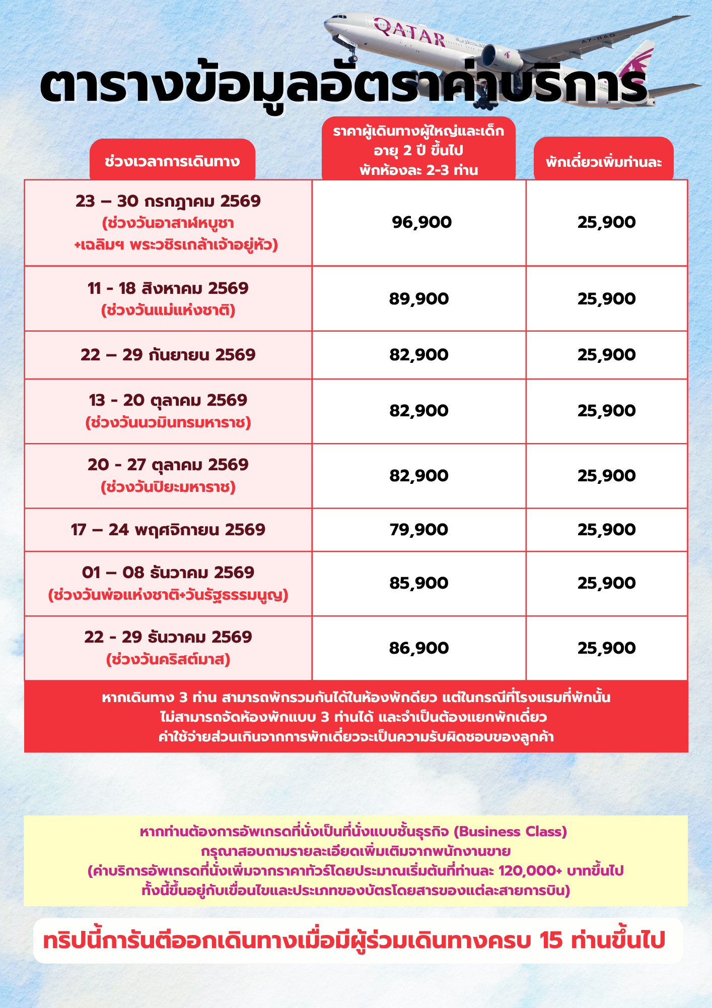

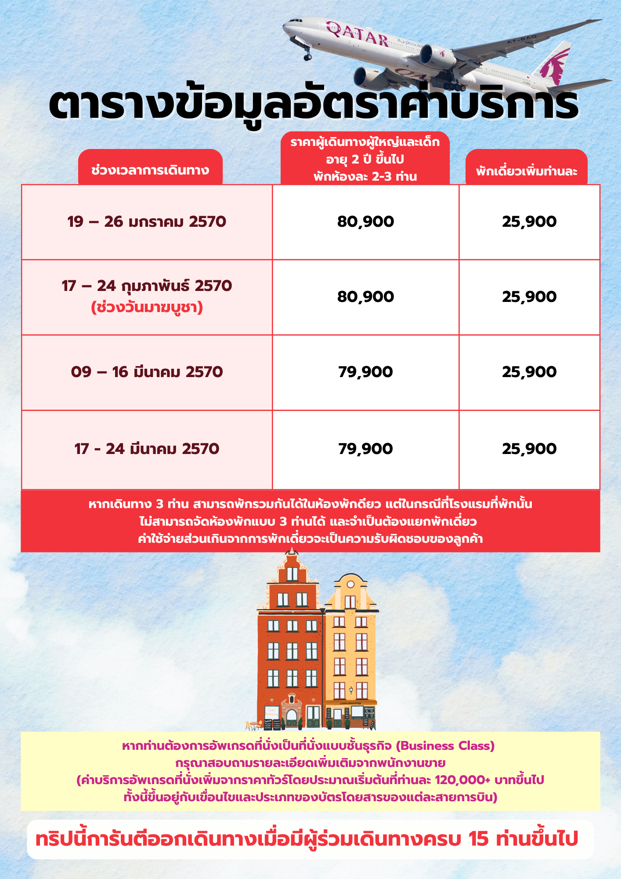


อัตรานี้รวม

- ค่าตั๋วเครื่องบิน ชั้นประหยัด ( Economy Class ) ไป - กลับ พร้อมคณะ ( รวมภาษีสนามบินแล้ว )

- ค่าน้ำหนักกระเป๋า เป็นไปตามที่สายการบินกำหนด

- รถโค้ชปรับอากาศ พร้อมพนักงานขับรถ นำเที่ยวตามที่โปรแกรมทัวร์ระบุไว้ในการเดินทาง ตามกฎหมายในยุโรป ไม่อนุญาตให้ พนักงานขับรถ ปฏิบัติงานเกิน 11 ช.ม./วัน เพื่อความปลอดภัยของผู้โดยสาร และ พนักงานขับรถ

- ค่าใช้จ่ายเกี่ยวกับยานพาหนะอื่นนอกเหนือจาก รถโค้ชปรับอากาศ และ ค่าเข้าชมสถานที่ ตามที่ระบุไว้ในโปรแกรมทัวร์

- ค่าห้องพัก พักห้อง ละ 2-3 ท่าน ที่โรงแรมตามโปรแกรมทัวร์ที่ระบุ หรือ ระดับใกล้เคียง

- ค่าอาหาร และ อาหารพิเศษ ตลอดการเดินทาง ตามที่โปรแกรมทัวร์ระบุ *** อาหารปรับเปลี่ยนได้ตามความเหมาสม ***

- ค่าหัวหน้าทัวร์ และ ไกด์ท้องถิ่น ที่ระบุไว้ในรายการทัวร์

- ค่าประกันอุบัติเหตุระหว่างเดินทางท่องเที่ยว วงเงินท่านละ 1,000,000 บาท ( เป็นไปเงื่อนไขกรมธรรม์ )
- *** ประกันนี้คุ้มครองเฉพาะ อุบัติเหตุระหว่างเดินทางทาง เท่านั้น ไม่คุ้มครองทรัพย์สินสูญหาย การสูญเสียทรัพย์สิน ประญหาสุขภาพ โรคประจำตัว และ การล่าช้าของสายการบิน ***
- *** กรณีต้องผู้เดินทางมีอายุ 75ปี ขึ้นไป หรือ ผู้เดินทางไป – กลับไม่พร้อมคณะ ท่านต้องซื้อประกันเดี่ยวเพิ่มเติม ซึ่งในส่วนนี้เป็นค่าใช้จ่ายของตัวท่านเอง ***


อัตรานี้ไม่รวม

- หากท่านมีความประสงค์ ในการอัพเกรดที่นั่ง เดินทางในที่นั่งพิเศษ หรือ เปลี่ยนเป็นที่นั่งชั้นธุรกิจ ท่านสามารถแจ้งความต้องการกับเจ้าหน้าที่ผู้ดูแลท่านได้โดยตรง ทั้งนี้ ค่าใช้จ่ายเพิ่มเติมจะขึ้นอยู่กับเงื่อนไขของสายการบิน และ ไม่รวมอยู่ในรายการทัวร์
- ค่าธรรมเนียมในการจัดทำหนังสือเดินทาง (Passport) รวมถึงค่าธรรมเนียมในการขอใบอนุญาตกลับเข้าประเทศ (Re-entry Permit) สำหรับชาวต่างชาติหรือบุคคลต่างด้าว เป็นความรับผิดชอบของผู้เดินทางในการดำเนินการด้วยตนเอง
- ค่าทิปหัวหน้าทัวร์ วันละ 100 บาท จำนวน 8 วัน ( รวม 800 บาท/ท่าน )

- ค่าทิปพนักงานขับรถ ตลอดการเดินทาง ท่านละ 18 ยูโร/EUR

- ค่าธรรมเนียมวีซ่า และ ค่าบริการยื่นคำร้องขอวีซ่า รวมท่านละ 6,800 บาท (ซึ่งเป็นค่าใช้จ่ายที่สถานทูตและบริษัทตัวแทนเรียกเก็บ และไม่สามารถขอคืนได้ไม่ว่าผลการพิจารณาจะเป็นอย่างไร)

- หากท่านประสงค์จะยื่นวีซ่าแบบพิเศษ ท่านจะต้องรับผิดชอบค่าธรรมเนียมในส่วนนี้ด้วยตนเอง โดยค่าบริการดังกล่าวไม่รวมอยู่ในบริการที่บริษัทจัดเตรียมไว้ สามารสอบถามเพิ่มเติมได้จากพนักงานขาย

- ในกรณีที่น้ำหนักสัมภาระเกินกว่าที่กำหนดไว้ ลูกค้าจะต้องรับผิดชอบค่าใช้จ่ายส่วนเกินตามอัตราที่แต่ละสายการบินกำหนด สามารสอบถามเพิ่มเติมได้จากพนักงานขาย

- ค่าใช้จ่ายส่วนตัว ที่ไม่ได้ระบุในรายการทัวร์ เช่น ค่าโทรศัพท์ , ค่าซักรีด , ค่าอาหารพิเศษ , ค่าเครื่องดื่มพิเศษ ที่สั่งเพิ่มด้วยตนเอง , ค่าอินเตอร์เน็ต และ อื่น ๆ

- ค่าภาษีมูลค่าเพิ่ม 7% และ ค่าภาษีหัก ณ ที่จ่าย 3% กรณีต้องการใบเสร็จรับเงิน และ ใบกำกับภาษี

- กรณีพัก 3 ท่าน ในวันที่เข้าพักโรงแรมไม่มีห้อง ห้องพักแบบ 3 ท่าน หรือ ไม่มีห้องที่สามารถจัดเตียงเสริมได้ จำเป็นต้องแยกห้องพักเป็น 2 ห้อง ท่านจะต้องชำระค่าห้องพักเดี่ยวเพิ่ม ท่านบริษัท ขอสงวนสิทธิ์ให้ลูกค้าเป็นผู้จ่ายค่าใช้จ่าย


ขั้นตอนการสำรองที่นั่ง และ การชำระค่าใช้จ่าย

- สำรองที่นั่ง พร้อมส่งสำเนาพาสปอร์ท และ จ่ายมัดจำงวดแรก 50,000 บาท และ ค่าวีซ่า 6,800 บาท ( หากโปรแกรมนั้นไม่รวมค่าวีซ่า ) ค่าใช้จ่ายส่วนที่เหลือ กรุณาชำระก่อนยื่นวีซ่า หากล่าช้ากว่ากำหนด ถือว่าท่าน สละสิทธิ์การเดินทาง

- บริษัทขอสงวนสิทธิ์ยกเลิกการเดินทาง ก่อนล่วงหน้า 15 วัน หากจำนวนผู้เดินทางไม่ถึงตามที่บริษัทกำหนด อันเนื่องมากจาก เกิดการยกเลิกการเดินทาง , เลื่อนการเดินทาง และ วีซ่าไม่ผ่าน ฯลฯ ทางบริษัทยินดีคืนเงินให้หลังหักค่าใช้จ่ายตามจริง

- บริษัทฯ ขอสงวนสิทธิ์ที่จะไม่รับผิดชอบต่อความเสียหายใด ๆ อันเกิดจากเหตุการณ์ที่อยู่นอกเหนือการควบคุมของบริษัทฯ เช่น การยกเลิกหรือความล่าช้าของสายการบิน ภัยธรรมชาติ การนัดหยุดงาน การจลาจล การปฏิวัติ การสูญหายของทรัพย์สิน ณ สถานที่ต่าง ๆ รวมถึงค่าใช้จ่ายเพิ่มเติมที่เกิดขึ้นไม่ว่าจะทางตรงหรือทางอ้อม เช่น การเจ็บป่วย การถูกทำร้าย การสูญหาย ความล่าช้า หรืออุบัติเหตุต่าง ๆ เป็นต้น

- เนื่องจากรายการทัวร์นี้เป็นรูปแบบเหมาจ่ายแบบเบ็ดเสร็จ หากท่านสละสิทธิ์ในการใช้บริการใด ๆ ตามที่ระบุไว้ในรายการ หรือถูกปฏิเสธการเข้า-ออกประเทศไม่ว่าด้วยเหตุผลใดก็ตาม บริษัทฯ ขอสงวนสิทธิ์ในการไม่คืนเงินไม่ว่ากรณีใด ๆ ทั้งสิ้น

- เมื่อท่านได้ชำระเงินมัดจำหรือชำระเต็มจำนวน ไม่ว่าจะเป็นการชำระผ่านตัวแทนของบริษัทฯ หรือชำระโดยตรงกับทางบริษัทฯ บริษัทฯ จะถือว่าท่านได้รับทราบและยอมรับเงื่อนไขต่าง ๆ ของบริษัทฯ ที่ได้ระบุไว้ทั้งหมดแล้ว

- การให้บริการของบริษัทฯ เริ่มต้นและสิ้นสุด ณ ท่าอากาศยานสุวรรณภูมิ หากท่านต้องเดินทางมาจากต่างจังหวัดหรือจากต่างประเทศ และจำเป็นต้องจองตั๋วเครื่องบินหรือยานพาหนะอื่น ๆ ด้วยตนเอง บริษัทฯ ขอสงวนสิทธิ์ไม่รับผิดชอบต่อค่าใช้จ่ายในส่วนดังกล่าว เนื่องจากเป็นค่าใช้จ่ายที่อยู่นอกเหนือจากโปรแกรมการเดินทางที่บริษัทฯ จัดไว้ให้ ทั้งนี้ ก่อนที่ท่านจะทำการออกตั๋วเครื่องบินหรือจองยานพาหนะเพื่อเดินทางมายังสนามบินสุวรรณภูมิกรุณารอการยืนยันว่ากรุ๊ปสามารถออกเดินทางได้ 100% และควรสอบถามสถานะของกรุ๊ปกับพนักงานขายก่อนเสมอ

- บริษัทฯ ขอสงวนสิทธิ์ในการเปลี่ยนแปลงหรือตัดสถานที่ท่องเที่ยวบางรายการออกจากโปรแกรมโดยไม่จำเป็นต้องแจ้งให้ทราบล่วงหน้า ในกรณีที่เกิดเหตุการณ์เฉพาะหน้าซึ่งไม่เอื้ออำนวยต่อการเดินทางตามกำหนดการ เช่น สภาพอากาศเลวร้าย การจราจรติดขัด ถนนปิด น้ำท่วม การประท้วง การจลาจล หรือเหตุสุดวิสัยอื่น ๆ ทั้งนี้ บริษัทฯ จะดำเนินการโดยคำนึงถึงความปลอดภัยและผลประโยชน์สูงสุดของลูกค้าเป็นสำคัญ

- ที่นั่งบนเครื่องบิน และ อาหารพิเศษ ที่ท่านได้แจ้งความประสงค์ไว้ ถือเป็นบริการที่อยู่ภายใต้การจัดการของสายการบิน ซึ่งอยู่นอกเหนือความรับผิดชอบของบริษัทฯ อย่างไรก็ตาม บริษัทฯ จะดำเนินการประสานงาน และพยายามจัดให้ตามคำขอของท่าน แต่ผลการจัดสรรจะขึ้นอยู่กับนโยบาย และ ดุลยพินิจของสายการบินเป็นสำคัญ จึงเรียนมาเพื่อโปรดพิจารณาและขอความเข้าใจในเรื่องดังกล่าว

- ตั๋วเครื่องบินที่ใช้ในการเดินทางเป็นตั๋วแบบไม่สามารถขอคืนเงินได้ (Non-refundable) ไม่สามารถเลื่อนวันเดินทาง หรือ เปลี่ยนแปลงเส้นทางการเดินทางได้ หากท่านประสงค์จะเดินทางกลับก่อนกำหนด หรือเลื่อนวันเดินทางกลับ กรุณาติดต่อสอบถามเจ้าหน้าที่ในเรื่องค่าใช้จ่ายต่าง ๆ ที่เกิดขึ้นก่อนการเดินทาง มิฉะนั้น ท่านอาจจำเป็นต้องซื้อตั๋วใหม่ด้วยตนเอง ในกรณีที่ไม่สามารถเดินทางไป-กลับตามโปรแกรมที่ได้ซื้อไว้กับทางบริษัทฯ ทั้งนี้ ข้อจำกัดดังกล่าวเป็นไปตามเงื่อนไขของสายการบิน

- หากท่านประสงค์จะออกใบเสร็จ / ใบกำกับภาษีในนามนิติบุคคล กรุณาแจ้งเจ้าหน้าที่ผู้ดูแลของท่านล่วงหน้าก่อนการออกเอกสาร

การยกเลิก


- กรณียกเลิกการเดินทางล่วงหน้าไม่น้อยกว่า 50 วันก่อนวันเดิน ทางบริษัทฯ จะคืนค่าใช้จ่ายทั้งหมด ยกเว้นในกรณีดังต่อไปนี้ กรุ๊ปเดินทางที่ตรงกับช่วงวันหยุดยาวของประเทศไทย หรือ ของต่างประเทศ , กรุ๊ปที่มีการมัดจำค่าบริการล่วงหน้า เช่น โรงแรม รถบริการ หรือค่าเข้าชมสถานที่ต่าง ๆ ที่ไม่สามารถขอคืนเงินได้ , กรุ๊ปที่มีการมัดจำสายการบิน หรือ มีการออกตั๋วเครื่องบินแล้ว ในกรณีดังกล่าว บริษัทฯ ขอสงวนสิทธิ์ไม่สามารถคืนเงินให้กับลูกค้าได้

- ยกเลิกการเดินทางก่อน 40-49 วัน คิดค่าใช้จ่าย 40% ของราคาทัวร์

- ยกเลิกกินเดินทางก่อน 30-39 วัน คิดค่าใช้จ่าย 70% ของราคาทัวร์

- ยกเลิกก่อนการเดินทาง 1-29 วัน คิดค่าใช้จ่าย 100%

ข้อกำหนดในการให้บริการ

- โปรแกรมการเดินทางอาจมีการเปลี่ยนแปลงได้ตามความเหมาะสม ทั้งนี้ขึ้นอยู่กับสภาพอากาศ การล่าช้าของสายการบิน หรือสถานการณ์ในต่างประเทศ ณ ขณะเดินทาง เพื่อความปลอดภัยและประโยชน์สูงสุดของหมู่คณะ บริษัทฯ ได้มอบหมายให้หัวหน้าทัวร์เป็นผู้มีอำนาจในการตัดสินใจระหว่างการเดินทาง โดยการตัดสินใจดังกล่าวจะยึดถือผลประโยชน์ของคณะเดินทางเป็นสำคัญ

- บริษัทฯ จัดทำโปรแกรมการเดินทางนี้ เพื่อวัตถุประสงค์เชิงท่องเที่ยว เท่านั้น

- บริษัทฯ ขอยกเลิกการเดินทาง ในกรณีที่ มีผู้เดินทางไม่ถึง 20 ท่าน หรือ ตามกำหนดของโปรแกรมทัวร์

- บริษัทฯ ขอสงวนสิทธิ์ในการปรับเปลี่ยนราคา ค่าบริการ หรือเงื่อนไขต่าง ๆ ที่เกี่ยวข้องกับการเดินทาง โดยไม่จำเป็นต้องแจ้งให้ทราบล่วงหน้า ทั้งนี้เนื่องจากอาจมีปัจจัยที่อยู่นอกเหนือการควบคุม เช่น ราคาตั๋วโดยสาร ค่าธรรมเนียมต่างประเทศ ค่าภาษี หรืออัตราแลกเปลี่ยนที่เปลี่ยนแปลง

- กรณีที่ผู้เดินทางประสงค์จะใช้หนังสือเดินทางราชการ (เล่มสีน้ำเงิน) หรือหนังสือเดินทางทูต (เล่มสีแดงเข้ม) ในการเดินทางร่วมกับคณะทัวร์ บริษัทฯ ขอเรียนว่าเอกสารเดินทางประเภทดังกล่าวอาจมีข้อจำกัดในการเดินทางเข้าหรือออกบางประเทศ ทั้งนี้ หากท่านถูกปฏิเสธการเข้า-ออกประเทศใดประเทศหนึ่งจากการใช้หนังสือเดินทางประเภทดังกล่าว บริษัทฯ ขอสงวนสิทธิ์ในการไม่คืนค่าใช้จ่ายใด ๆ ที่ได้ชำระไปแล้ว ไม่ว่าทั้งหมดหรือบางส่วน กรุณาตรวจสอบเงื่อนไขของการใช้หนังสือเดินทางแต่ละประเภทกับสถานทูตหรือหน่วยงานที่เกี่ยวข้องก่อนการเดินทาง

- เมื่อเกิดเหตุสุดวิสัย อุบัติเหตุ ภัยธรรมชาติ การจลาจล เหตุประท้วง การนัดหยุดงาน ปัญหาการจราจรติดขัด เหตุการณ์ดังกล่าว อยู่นอกเหนืออำนาจการควบคุมของบริษัทฯ บริษัทฯ ไม่รับผิดชอบค่าใช้จ่ายใด ๆ ทั้งสิ้น

- เมื่อเกิดเหตุสุดวิสัย บริษัทฯ ขอเปลี่ยนแปลงรายละเอียดบางประการภายในรายการทัวร์ โดยคำนึงถึงความปลอดภัย ผลประโยชน์ของลูกค้าเป็นหลัก

- ราคาทัวร์ เป็นแบบเหมาจ่าย รวมทุกอย่างไว้ในราคาเดียว ไม่สามารถแยกไม่จ่ายค่าบริการ หรือ ค่าอาหาร ที่ท่านไม่ใช้บริการ หรือ ไม่รับประทานไม่ได้

- บริษัทฯ จะดำเนินการขอคิวเข้ายื่นคำร้องขอวีซ่ากับสถานทูต เมื่อมีจำนวนผู้จองครบตามจำนวนที่ระบุไว้ในโปรแกรมทัวร์นั้น ๆ โดยหลังจากได้รับวันและเวลานัดหมายจากทางสถานทูตเรียบร้อยแล้ว เจ้าหน้าที่ผู้รับผิดชอบจะทำการแจ้งรายละเอียด วัน เวลา และสถานที่ในการเข้ายื่นคำร้องขอวีซ่า ให้แก่ผู้เดินทางทราบล่วงหน้า ทั้งนี้ การยื่นคำร้องขอวีซ่าจะประกอบด้วยขั้นตอนที่จำเป็น ได้แก่ การลงนามในเอกสารประกอบการยื่นวีซ่า การสแกนใบหน้า และการสแกนลายนิ้วมือ เพื่อยืนยันตัวตนของผู้เดินทาง ตามข้อกำหนดของสถานทูตแต่ละประเทศ

- ผู้เดินทางที่ประสงค์จะยื่นคำร้องขอวีซ่าท่องเที่ยว กรุณาจัดเตรียมเอกสารให้ครบถ้วน และ ถูกต้องตามข้อกำหนดของสถานทูตประเทศปลายทาง เนื่องจากความถูกต้อง และ ความครบถ้วนของเอกสารมีผลโดยตรงต่อการพิจารณาอนุมัติวีซ่าของท่านเอง บริษัทฯ ทำหน้าที่เป็นผู้ประสานงานในการจัดส่งเอกสาร และ อำนวยความสะดวกในการยื่นคำร้องขอวีซ่าเท่านั้น ทั้งนี้ บริษัทฯ ไม่มีส่วนเกี่ยวข้องกับกระบวนการพิจารณา อนุมัติ หรือ ปฏิเสธการออกวีซ่า ซึ่งเป็นดุลยพินิจของสถานทูตแต่ละประเทศโดยเฉพาะ
- หากในช่วงที่ท่านต้องการเดินทาง คิวในการยื่นวีซ่าแบบกรุ๊ปเต็ม ทางบริษัทฯ จำเป็นต้องทำคิวยื่นวีซ่าเดี่ยวให้แทน หลังจากที่ทราบ วัน และ เวลา ที่ทางสถานทูตนัดหมายแล้ว บริษัทฯ จะทำการแจ้งผ่าน เจ้าหน้าที่ที่ดูแลท่าน ซึ่งท่าน ต้องเดินทางมายื่นวีซ่าด้วยตัวเอง ตามวัน และ เวลา ที่สถานทูตกำหนด โดยมีเจ้าหน้าที่ของบริษัทฯ เป็นผู้อำนวยความสะดวกให้กับท่าน

- หากลูกค้าไม่สะดวกเข้ายื่นคำร้องขอวีซ่าตามคิวกลุ่มที่บริษัทฯ ดำเนินการจัดเตรียมไว้ บริษัทฯ สามารถจัดหาคิวยื่นวีซ่าแบบเดี่ยว หรือคิวพิเศษให้ตามความเหมาะสม ทั้งนี้ หากมีค่าใช้จ่ายเพิ่มเติมจากการเปลี่ยนแปลงดังกล่าว บริษัทฯ ขอสงวนสิทธิ์ในการเรียกเก็บค่าใช้จ่ายในส่วนนี้จากลูกค้าตามจริง

- หากผลการพิจารณาวีซ่าของท่านไม่ผ่าน แต่คณะทัวร์สามารถออกเดินทางได้ตามกำหนด ผู้เดินทางจะต้องรับผิดชอบค่าใช้จ่ายที่เกิดขึ้นจริงตามรายการ ดังนี้ ค่าธรรมเนียมการยื่นวีซ่า และค่าบริการที่เกี่ยวข้อง ทางสถานทูตจะไม่คืนค่าใช้จ่ายใด ๆ ไม่ว่าผลการพิจารณาจะได้รับการอนุมัติหรือไม่ , ค่ามัดจำตั๋วเครื่องบิน หรือค่าตั๋วเครื่องบินที่ได้มีการออกแล้ว ไม่สามารถขอคืนเงินได้ , ค่าที่พัก ค่าเข้าชมสถานที่ท่องเที่ยว และค่าบริการต่าง ๆ ที่ได้มีการสำรองล่วงหน้า ไม่สามารถคืนเงินได้

- หากผู้เดินทางได้รับการอนุมัติวีซ่าเรียบร้อยแล้ว แต่มีความประสงค์ที่จะยกเลิกการเดินทางไม่ว่าด้วยเหตุผลใดก็ตาม บริษัทฯ ขอสงวนสิทธิ์ในการไม่คืนค่าใช้จ่ายใด ๆ ทั้งสิ้น 100% ของจำนวนเงินที่ชำระมาแล้ว เนื่องจากบริษัทฯ ได้ดำเนินการชำระค่าใช้จ่ายต่าง ๆ ไปยังผู้ให้บริการล่วงหน้าเป็นที่เรียบร้อยแล้ว

- หากผู้เดินทางถูกเจ้าหน้าที่ตรวจคนเข้าเมือง (ตม.) ปฏิเสธการเข้า-ออกเมือง ถูกกักตัว หรือ ถูกส่งตัวกลับ ไม่ว่าด้วยเหตุผลใดก็ตาม ซึ่งเป็นการพิจารณาโดยเด็ดขาดของเจ้าหน้าที่ตรวจคนเข้าเมือง และ อยู่นอกเหนืออำนาจและความรับผิดชอบของบริษัทฯ บริษัทฯ ขอสงวนสิทธิ์ในการไม่คืนค่าใช้จ่ายใด ๆ ทั้งสิ้น

- หนังสือเดินทาง (Passport) ของผู้เดินทางจะต้องอยู่ในสภาพสมบูรณ์ ปราศจากความชำรุด เปียกน้ำ ฉีกขาด หรือมีร่องรอยความเสียหายใด ๆ และ ต้องไม่มีตราประทับ เครื่องหมาย หรือสัญลักษณ์ใด ๆ ที่ไม่เกี่ยวข้องกับทางราชการ กรุณาตรวจสอบหนังสือเดินทางของท่านให้เรียบร้อยก่อนการเดินทาง หากเจ้าหน้าที่ตรวจคนเข้าเมือง (ตม.) ปฏิเสธการเข้า – ออกเมืองของท่าน เนื่องจากหนังสือเดินทางไม่สมบูรณ์ หรือ มีตราประทับที่ไม่เกี่ยวข้องกับทางราชการ บริษัทฯ ขอสงวนสิทธิ์ในการไม่รับผิดชอบใด ๆ ทั้งสิ้น

- หากผู้เดินทางมีความประสงค์จะออกตั๋วเครื่องบินด้วยตนเอง, ใช้สิทธิแลกไมล์สะสม หรือเดินทางไป-กลับไม่พร้อมกับคณะ กรุณาแจ้งให้พนักงานขายของบริษัทฯ ทราบล่วงหน้าอย่างน้อย 35 วันก่อนวันเดินทาง ทั้งนี้ เพื่อให้บริษัทฯ สามารถดำเนินการวางแผนและจัดการด้านอื่น ๆ ที่เกี่ยวข้องได้อย่างเหมาะสม หากไม่แจ้งล่วงหน้าตามระยะเวลาที่กำหนด บริษัทฯ ขอสงวนสิทธิ์ในการไม่รับผิดชอบต่อค่าใช้จ่าย ความเสียหาย หรือความไม่สะดวกใด ๆ ที่อาจเกิดขึ้น ไม่ว่ากรณีใด ๆ

- เพื่อความเรียบร้อยและเป็นไปตามระเบียบของโรงแรมที่พัก ห้ามสูบบุหรี่ภายในตัวอาหารของโรงแรมที่พักโดยเด็ดขาด หากมีการฝ่าฝืน และ ถูกตรวจพบ ผู้เดินทางจะต้องรับผิดชอบชำระค่าปรับให้กับทางโรงแรมโดยตรง ทั้งนี้ อัตราค่าปรับจะขึ้นอยู่กับข้อกำหนดและนโยบายของแต่ละโรงแรม ซึ่งอาจแตกต่างกันไปตามสถานที่และประเทศที่เข้าพัก

- โรงแรมในภูมิภาคที่มีภูมิอากาศหนาวเย็น (โซนเมืองหนาว) ส่วนใหญ่ ไม่มีเครื่องปรับอากาศภายในห้องพัก เนื่องจากสภาพอากาศทั่วไปมีอุณหภูมิต่ำอยู่แล้ว จึงไม่จำเป็นต้องใช้เครื่องปรับอากาศ อย่างไรก็ตาม โรงแรมบางแห่งอาจมีบริการเครื่องปรับอากาศเฉพาะในช่วงฤดูร้อนเท่านั้น ทั้งนี้ ขึ้นอยู่กับนโยบายของแต่ละโรงแรม

- ผู้เดินทางที่เป็นเด็กอายุตั้งแต่แรกเกิดถึง 2 ขวบ, ผู้สูงอายุ, หรือผู้ที่จำเป็นต้องใช้รถเข็นวีลแชร์, ไม้เท้า หรืออุปกรณ์ช่วยพยุงต่าง ๆ จะต้องมีผู้ดูแลส่วนตัวร่วมเดินทางด้วยตลอดทริป และต้องรับผิดชอบดูแลตนเองหรือบุคคลในความดูแล บริษัทฯ ขอเรียนว่าไม่สามารถจัดบริการดูแลแบบเฉพาะบุคคล ให้ได้ตลอดการเดินทาง เนื่องจากการให้บริการในลักษณะดังกล่าวอยู่นอกเหนือขอบเขตความรับผิดชอบของบริษัทฯ

- ในกรณีที่ผู้เดินทางลืมสิ่งของมีค่า เครื่องประดับ หรือสิ่งของอื่น ๆ ไว้ตามสถานที่ต่าง ๆ เช่น โรงแรม ร้านอาหาร สถานที่ท่องเที่ยว บนรถไฟ กระเช้า เรือ หรือรถโค้ช บริษัทฯ ขอสงวนสิทธิ์ไม่รับผิดชอบต่อความเสียหาย หรือการ
สูญหายของสิ่งของดังกล่าวใด ๆ ทั้งสิ้น ทั้งนี้ หากท่านประสงค์ให้บริษัทฯ ดำเนินการจัดส่งสิ่งของที่ลืมไว้กลับคืน ท่านจะต้องเป็นผู้รับผิดชอบค่าใช้จ่ายในการจัดส่งทั้งหมดที่เกิดขึ้นเอง

- หากท่านเกิดอาการเจ็บป่วยก่อนวันเดินทางจนไม่สามารถร่วมเดินทางกับคณะได้ ท่านจำเป็นต้องมีใบรับรองแพทย์จากโรงพยาบาลอย่างเป็นทางการ บริษัทฯ จะพยายามประสานงานเจรจากับผู้ให้บริการและภาคส่วนที่เกี่ยวข้องทุกฝ่ายเพื่อช่วยเลื่อนวันเดินทางให้แก่ท่าน อย่างไรก็ตาม หากมีค่าใช้จ่ายใด ๆ ที่เกิดขึ้นแล้วจากการดำเนินการต่าง ๆ บริษัทฯ ขอสงวนสิทธิ์ในการไม่คืนเงินค่าใช้จ่ายในส่วนนั้น

- หนังสือเดินทางของท่านต้องมีหน้าว่างไม่น้อยกว่า 3 หน้า และต้องมีอายุเหลือใช้งานมากกว่า 6 เดือน นับจากวันเดินทาง หากหนังสือเดินทางของท่านมีอายุน้อยกว่าเกณฑ์ดังกล่าว ทางบริษัทฯ ขอแนะนำให้ท่านดำเนินการทำหนังสือเดินทางใหม่ เพื่อให้เป็นไปตามหลักเกณฑ์การเดินทางสากล และเพื่อป้องกันปัญหาในการผ่านด่านตรวจคนเข้าเมือง

- ก่อนตัดสินใจจองทัวร์ บริษัทฯ ขอความกรุณาท่านโปรดอ่านรายละเอียดโปรแกรมทัวร์ รวมถึง เงื่อนไข ข้อกำหนด และข้อมูลสำคัญ ที่ระบุไว้ท้ายรายการทัวร์อย่างครบถ้วน เพื่อความเข้าใจที่ถูกต้องและตรงกันระหว่างผู้เดินทางกับบริษัทฯ เมื่อท่านได้พิจารณาข้อมูลทั้งหมดโดยรอบคอบ และมีความมั่นใจในการเดินทางแล้ว กรุณาดำเนินการจองและชำระค่าบริการภายในระยะเวลาที่กำหนด เพื่อรักษาสิทธิ์ในการเดินทางตามโปรแกรม

เอกสารใช้ประกอบในการยื่นวีซ่าขอ VISA
ผู้ขอ Visa ต้องมาโชว์ตัวที่สถานทูตเพื่อสแกนลายนิ้วมือทุกท่าน
(ตามวันเวลานัดหมายยื่นวีซ่า)



1.หนังสือเดินทางเล่มปัจจุบัน (Passport) เล่มจริง และ ถ่ายสำเนาหนังสือเดินทาง 2 ชุด
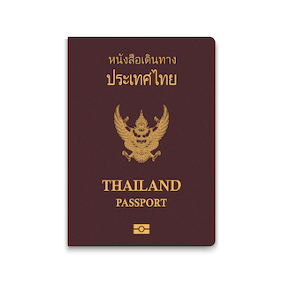
- หนังสือเดินทางประเทศไทย (Thailand Passport) หนังสือเดินทางเล่มปัจจุบัน จะต้องเหลืออายุการใช้งานเดินทางไป และกลับมีอายุไม่น้อยกว่า 6 เดือน หรือไม่น้อยกว่า 180วัน ก่อนวันหมดอายุ
- มีจำนวนหน้าคงเหลือ ไม่น้อยกว่า 3 หน้า เพื่อให้ทางสถานทูตประทับหน้าวีซ่า
(หากมีอายุไม่เพียงพอ กรุณาดำเนินการทำพาสปอร์ตเล่มใหม่ ก่อนจัดส่งให้กับเจ้าหน้าที่)
- สำหรับผู้เดินทางที่มีอายุต่ำกว่า 18 ปี หากรูปถ่ายที่ปรากฏบนหน้าแรกของหนังสือเดินทางไม่ตรงกับปัจจุบัน กรุณาทำการออกเล่มหนังสือเดินทางเล่มใหม่ เนื่องจาก ทางสถานทูตจะไม่รับพิจารณาคำขอของท่าน หากเล่มหนังสือเดินทางยังไม่ได้อัปเดทรูปถ่ายให้เป็นปัจจุบัน
*** หากพาสปอร์ตเล่มเก่าของท่าน เคยได้รับวีซ่าเชงเก้น อเมริกา และแคนาดา(กรุณาถ่ายสำเนาหน้าพาสปอร์ตเล่มเก่า และสำเนาหน้าวีซ่าที่เคยได้รับ จัดส่งให้กับทางบริษัทฯ) ***

2.รูปถ่ายสี จำนวน 3 ใบ (Photo)
- รูปถ่ายสี ขนาด 1.5 x 2 นิ้ว หรือ 3.5 x 4.5 เซ็นติเมตร จำนวน 3 รูป
- พื้นหลังต้องเป็นสีขาว เท่านั้น
- รูปถ่ายต้องถ่ายไว้ไม่เกิน 6 เดือน และ ต้องไม่ซ้ำกับรูปถ่ายที่เคยใช้ประกอบการยื่นคำร้องขอวีซ่าครั้งก่อน
- ต้องถ่ายหน้าตรง โดยไม่ปิดบังใบหน้า เปิดหน้าผาก เห็นคิ้ว และ ใบหูทั้งสองข้างอย่างชัดเจน
- ใบหน้าที่ปรากฏในรูปถ่ายต้องมีความสูงประมาณ 3 เซนติเมตร
- ในกรณีของสุภาพสตรีชาวมุสลิม อนุญาตให้สวมฮิญาบได้ แต่ต้องไม่ปิดบังใบหน้า และ ต้องเห็นโครงหน้าอย่างชัดเจน
- ต้องไม่สวมแว่นตา หรือ คอนแทคเลนส์ เพื่อให้เห็นดวงตาชัดเจน
- ห้ามยิ้มเห็นฟัน
- ห้ามสวมใส่ต่างหู สร้อยคอ หรือ เครื่องประดับใด ๆ ที่อยู่บริเวณใบหน้า และ ลำคอ
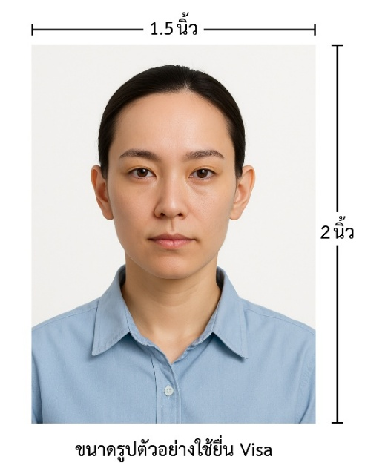

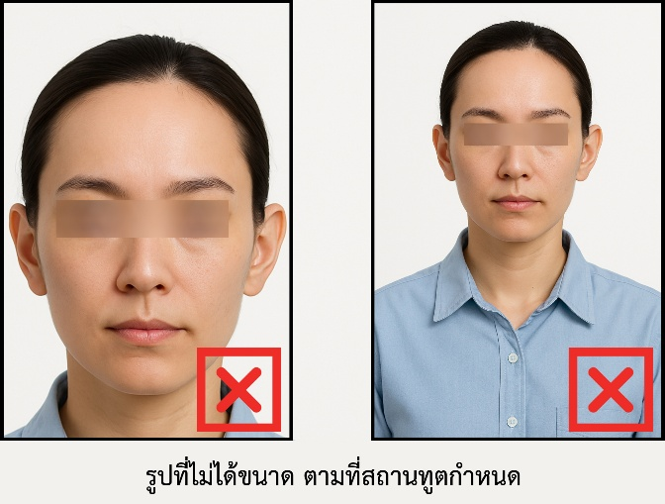

*** ห้ามขีดเขียน แม็ก หรือใช้คลิปลวดหนีบกระดาษ ซึ่งอาจส่งผลให้รูปถ่ายชำรุด และไม่สามารถใช้งานได้ ***

3.เอกสารส่วนตัว (Personal documents) ถ่ายสำเนาอย่างละ 1 ชุด
- สำเนาบัตรประชาชน 1 ชุด
- สำเนาสูติบัตร 1 ชุด (กรณีอายุต่ำกว่า 20 ปี )
- สำเนาทะเบียนบ้าน 1 ชุด
- สำเนาทะเบียนสมรส หรือ สำเนาทะเบียนหย่า 1 ชุด (ถ้ามี)
- สำเนาใบมรณะบัตร 1 ชุด (กรณีเป็นหม้าย)
- สำเนาใบเปลี่ยนชื่อ หรือ นามสกุล 1 ชุด (ถ้ามี)
- หลักฐานแสดงสถานะการทำงาน 1 ชุด

4.หนังสือยินยอมให้เดินทางออกนอกประเทศ (กรณีผู้เดินทางที่มีอายุต่ำกว่า 18 ปีบริบูรณ์)
ตามข้อกำหนด และ ระเบียบการเดินทางระหว่างประเทศ ผู้เดินทางที่มีอายุต่ำกว่า 18 ปีบริบูรณ์ หากไม่ได้เดินทางพร้อมกับบิดาหรือมารดา หรือ ไม่ได้เดินทางพร้อมกับทั้งสองฝ่าย จำเป็นต้องมีหนังสือยินยอมให้เดินทางออกนอกประเทศซึ่งลงนามโดยผู้ปกครอง หรือ ผู้มีอำนาจตามกฎหมาย โดยมีรายละเอียด ดังต่อไปนี้
- สำเนาทะเบียนบ้านของ บิดา และ มารดา ผู้ซึ่งมีอำนาจปกครองบุตรตามกฎหมาย
- สำเนาหนังสือเดินทางของ บิดา และ มารดา
- สำเนาทะเบียนสมรส / สำเนาทะเบียนหย่า / สำเนาใบมรณบัตร ของบิดา และ มารดา ผู้ซึ่งมีอำนาจปกครองบุตรตามกฎหมาย
หนังสือให้ความยินยอมให้บุตรเดินทางออกนอกประเทศ โดยมีรายละเอียด ดังต่อไปนี้
- กรณีผู้เดินทางที่มีอายุต่ำกว่า 18 ปี เดินทางไปกับ บิดาเพียงผู้เดียว จำเป็นต้องมีหนังสือรับรองยินยอมให้บุตรเดินทางออกนอกประเทศจากมารดา
- กรณีผู้เดินทางที่มีอายุต่ำกว่า 18 ปี เดินทางไปกับ มารดาเพียงผู้เดียว จำเป็นต้องมีหนังสือรับรองยินยอมให้บุตรเดินทางออกนอกประเทศจากบิดา
- กรณีผู้เดินทางที่มีอายุต่ำกว่า 18 ปี เดินทางกับ บุคคลที่สาม ที่มิใช่ บิดา หรือ มารดา จำเป็นต้องมีหนังสือรับรองยินยอมให้เดินทางกับบุคคลที่สาม พร้อมทั้งหนังสือยินยอม สนับสนุนค่าใช้จ่ายในการเดินทางที่กำหนด
- หนังสือยินยอมให้บุตรเดินทาง สามารถขอได้ที่สำนักงานเขต หรือ สำนักงานอำเภอในเขตพื้นที่ที่ท่านอาศัยอยู่ โดยจะต้องได้รับการลงนามรับรองและประทับตราจากนายอำเภอหรือผู้อำนวยการเขตอย่างถูกต้องตามกฎหมาย หลังจากนั้นให้นำหนังสือดังกล่าวไปยื่นขอรับรองนิติกรณ์ ณ กรมการกงสุล กระทรวงการต่างประเทศ ให้เรียบร้อย ก่อนนำส่งบริษัท
***(กรณีบิดา-มารดาหย่าร้างกัน จะต้องแนบสำเนาทะเบียนหย่า ที่มีการระบุชื่อผู้มีอำนาจปกครองบุตรอย่างชัดเจน)***
ในวันนัดหมายแสดงตัวยื่นคำร้องขอวีซ่า บิดา และ มารดา ซึ่งเป็นผู้มีอำนาจปกครองบุตรตามกฎหมาย จำเป็นต้องไปแสดงตัวพร้อมกับ บุตร/ธิดา ( ผู้เดินทาง ) และ ลงนามในเอกสารต่อหน้าเจ้าหน้าที่ผู้รับผิดชอบ

5.หลักฐานแสดงสถานะการทำงาน ถ่ายสำเนาอย่างละ 1 ชุด
- เจ้าของธุรกิจ ใช้หลักฐานทางการค้าประกอบการยื่นคำขอ ได้แก่ สำเนาใบทะเบียนการค้า ( พค.0403 ) หรือ ใบรับรองจากกรมพัฒนาธุรกิจการค้า ( DBD ) ซึ่งต้องมีอายุไม่เกิน 3 เดือน นับจากวันที่ยื่นคำขอวีซ่า
- พนักงานเอกชน และ ข้าราชการ ใช้หนังสือรับรองการทำงานเป็นภาษาอังกฤษ ( ฉบับจริง ) ซึ่งระบุ ตำแหน่ง เงินเดือน วันเริ่มงาน พร้อมประทับตราบริษัท และ ลงนามโดยผู้มีอำนาจอย่างชัดเจน โดยเอกสารดังกล่าวต้องมีอายุไม่เกิน 1 เดือน นับจากวันที่ยื่นคำขอวีซ่า
- นักเรียน / นักศึกษา ต้องใช้หนังสือรับรองสถานะการศึกษา ( ฉบับจริง ) เป็นภาษาอังกฤษ ซึ่งออกโดยสถานศึกษาที่กำลังศึกษาอยู่เท่านั้น โดยเอกสารดังกล่าวต้องมีอายุไม่เกิน 1 เดือน นับจากวันที่ยื่นคำขอวีซ่า
- แม่บ้าน ใช้สำเนาทะเบียนสมรส หรือ สำเนาใบมรณบัตร ( ในกรณีคู่สมรสถึงแก่กรรม ) พร้อมแนบหลักฐานทางการเงินของตนเอง หรือ ของคู่สมรส ในกรณีที่ไม่ได้เดินทางร่วมกันกับคู่สมรส จำเป็นต้องมีหนังสือรับรองค่าใช้จ่าย จากคู่สมรส โดยต้องระบุชื่อ–นามสกุลของคู่สมรส และ บุตร ซึ่งมีความสัมพันธ์ทางครอบครัวร่วมกันอย่างชัดเจน และ ต้องจัดทำจดหมายแนะนำตนเอง เป็นภาษาอังกฤษ ( กรุณาติดต่อเจ้าหน้าที่เพื่อขอรับตัวอย่างจดหมายแนะนำตนเอง )
- อาชีพอิสระ / ธุรกิจออนไลน์ ที่ไม่ได้จดทะเบียน / ผู้ประกอบอาชีพค้าขายรายย่อย ( พ่อค้า-แม่ค้า ) ต้องจัดทำจดหมายแนะนำตนเองเป็นภาษาอังกฤษ โดยระบุรายละเอียดเกี่ยวกับลักษณะงานที่ประกอบอยู่ในปัจจุบัน รวมถึงแหล่งที่มาของรายได้อย่างชัดเจน พร้อมแนบหลักฐาน หรือ เอกสารประกอบการพิจารณา อาทิ รูปถ่ายกิจการ สัญญาเช่า สัญญาซื้อขาย ใบเสร็จรับเงิน โฉนดที่ดิน หรือ หลักฐานอ้างอิงอื่น ๆ ที่เกี่ยวข้อง

6.หลักฐานทางการเงิน (เอกสารหลักฐานทางการเงินมีอายุไม่เกิน 7 – 15 วันทำการ โดยนับย้อนจากวันที่ท่านเข้ายื่นคำร้องขอวีซ่า) (1ชุด/ท่าน)
- ในกรณีที่ผู้เดินทางรับผิดชอบค่าใช้จ่ายด้วยตนเอง จำเป็นต้องจัดเตรียมเอกสารประกอบ ดังต่อไปนี้
- หนังสือรับรองฐานะทางการเงินจากธนาคาร ( Bank Guarantee ) ชื่อและนามสกุลต้องสะกดเป็นภาษาอังกฤษถูกต้องตรงตามหน้าพาสปอร์ต หนังสือรับรองจากธนาคารโดยการออกหนังสือรับรองดังกล่าว กรุณาระบุคำว่า "To Whom It May Concern" แทนการระบุชื่อสถานทูต (กรุณาสะกดชื่อให้ตรงกับหน้าพาสปอร์ตและหมายเลขบัญชีเล่มเดียวกับสำเนาที่ท่านจะใช้ยื่นวีซ่า) ระบุสกุลเงินที่ลูกค้าเดินทางเช่น ไปยุโรป ระบุ สกุลเงินยูโร (Euro), สวิส ระบุ สกุลเงินฟรังก์สวิส (CHF) , อเมริกา ระบุสกุลเงินดอลลาร์ (USD), อังกฤษ ระบุสกุลเงินปอนด์ (GBP) เป็นต้น Bank Guarantee จากธนาคาร (มีอายุ 1 เดือน)
- หนังสือแสดงการเคลื่อนไหวทางบัญชี ( Bank Statement ) ( ฉบับจริง ) ของบัญชีเงินฝากออมทรัพย์ย้อนหลัง 6 เดือน บัญชีเงินฝากควรมีรายการเคลื่อนไหวอย่างสม่ำเสมอ และ มียอดเงินคงเหลือไม่น้อยกว่า 100,000 บาท แต่ในกรณีที่ยอดเงินในบัญชีออมทรัพย์มีไม่ถึง 6 หลัก สามารถแนบ Statement บัญชีออมทรัพย์อื่นๆเพิ่มเติมได้ (ทางสถานทูตรับพิจารณาเฉพาะ บัญชีเงินฝากออมทรัพย์ ไม่รับพิจารณาบัญชีกระแสรายวัน บัญชีของสหกรณ์ หรือบัญชีเงินฝากประจำ)

7.ในกรณีที่ผู้เดินทาง(ไม่ได้รับผิดชอบค่าใช้จ่ายด้วยตนเอง)จำเป็นต้องจัดเตรียมเอกสารประกอบ ดังต่อไปนี้
(สำหรับผู้เดินทางที่มีอายุ 18 ปีบริบูรณ์ขึ้นไป จำเป็นต้องแสดงเอกสารทางการเงินของตนเอง เพื่อประกอบการพิจารณาการขอวีซ่า แม้ว่าจะมีบุคคลอื่นเป็นผู้สนับสนุนค่าใช้จ่ายในการเดินทางก็ตาม)
- หนังสือรับรองฐานะทางการเงินจากธนาคาร ( Bank Guarantee ) เพื่อแสดงการสนับสนุนค่าใช้จ่ายในการเดินทางให้แก่บุคคลอื่น โดยการออกหนังสือรับรองดังกล่าว กรุณาระบุคำว่า "To Whom It May Concern" แทนการระบุชื่อสถานทูต พร้อมต้องระบุชื่อเจ้าของบัญชีผู้ให้การสนับสนุน และชื่อผู้ยื่นขอวีซ่า เป็นภาษาอังกฤษ ให้ตรงตามข้อมูลในหนังสือเดินทางเล่มปัจจุบัน ของแต่ละบุคคล ระบุสกุลเงินที่ลูกค้าเดินทางเช่น ไปยุโรป ระบุ สกุลเงินยูโร (Euro), สวิส ระบุ สกุลเงินฟรังก์สวิส (CHF) , อเมริกา ระบุสกุลเงินดอลลาร์ (USD), อังกฤษ ระบุสกุลเงินปอนด์ (GBP) เป็นต้น
Bank Guarantee จากธนาคาร (มีอายุ 1 เดือน)
- หนังสือแสดงการเคลื่อนไหวทางบัญชี ( Bank Statement ) ( ฉบับจริง ) ของบัญชีเงินฝากออมทรัพย์ย้อนหลัง 6 เดือน บัญชีเงินฝากควรมีรายการเคลื่อนไหวอย่างสม่ำเสมอ และ มียอดเงินคงเหลือไม่น้อยกว่า
100,000 บาท แต่ในกรณีที่ยอดเงินในบัญชีออมทรัพย์มีไม่ถึง 6 หลัก สามารถแนบ Statement บัญชีออมทรัพย์อื่นๆเพิ่มเติมได้ (ทางสถานทูตรับพิจารณาเฉพาะ บัญชีเงินฝากออมทรัพย์ ไม่รับพิจารณาบัญชีกระแสรายวัน บัญชีของสหกรณ์ หรือบัญชีเงินฝากประจำ)
- จดหมายรับรองจากผู้ให้การสนับสนุน ผู้ให้การสนับสนุนจำเป็นต้องจัดทำจดหมายชี้แจง เป็นภาษาอังกฤษ โดยระบุ ความสัมพันธ์ระหว่างผู้ให้การสนับสนุนกับผู้ร้องขอวีซ่า รวมถึง วัตถุประสงค์ของการให้การสนับสนุน และ ช่วงวันเดินทางตามแผนการท่องเที่ยวหรือโปรแกรมทัวร์ อย่างชัดเจน
***ทั้งนี้ ผู้เดินทางต้องดำเนินการอัพเดตยอดเงินล่าสุดในสมุดบัญชี ภายใน 7 วันก่อนวันนัดหมายเพื่อสแกนลายนิ้วมือและยื่นคำร้องขอวีซ่า (ต้องมีตราประทับ เจ้าหน้าที่ และลายเซ็นทุกแผ่น)***

หนังสือรับรองบัญชีธนาคาร และรายการเดินบัญชี (บัญชีออมทรัพย์)
เอกสารหนังสือรับรองบัญชีธนาคาร (Bank Guarantee) และรายการเดินบัญชี (Bank Statement) ต้องเป็นบัญชีประเภทออมทรัพย์ ซึ่งออกโดยธนาคารเท่านั้น โดยจะต้องมี การสะกดชื่อ-นามสกุลเป็นภาษาอังกฤษให้ตรงตามหน้าหนังสือเดินทางฉบับปัจจุบัน ที่ใช้ยื่นขอวีซ่า
***เอกสารทั้งสองฉบับจะต้องมี ลายเซ็นเจ้าหน้าที่ธนาคาร และ
ตราประทับรับรองจากธนาคาร อย่างเป็นทางการ เท่านั้น***
หมายเหตุ: ห้ามดำเนินการจัดเตรียมหรือขอเอกสารจากธนาคาร และหน่วยงานที่ทำงาน จนกว่าจะได้รับแจ้งกำหนดการนัดหมายยื่นวีซ่าจากทางบริษัทฯ เพื่อให้เอกสารทั้งหมดมีความถูกต้องและเป็นปัจจุบัน ตามระยะเวลาที่สถานทูตกำหนดเนื่องจากเอกสารบางประเภทมีอายุการใช้งานเพียง 7 – 15 วันทำการ
(นับย้อนจากวันที่ท่านแสดงตัวยื่นคำร้องขอวีซ่า)
หากดำเนินการก่อนทราบกำหนดการ อาจส่งผลให้ เอกสารหมดอายุ และ ไม่สามารถนำไปใช้ประกอบการยื่นวีซ่าได้

คำแนะนำ
- เพื่อประโยชน์ในการยื่นคำร้องขอวีซ่า
ขอความกรุณาผู้สมัครกรอกแบบฟอร์มสำหรับการยื่นวีซ่าโดยระบุข้อมูลให้ถูกต้องและตรงตามความเป็นจริงทุกประการ ทั้งนี้ บริษัทฯ จำเป็นต้องจัดส่งข้อมูลดังกล่าวให้กับทางสถานทูตเพื่อประกอบการพิจารณาอนุมัติวีซ่า และไม่สามารถดำเนินการกรอกข้อมูลส่วนบุคคลหรือประวัติแทนผู้สมัครได้
หากสถานทูตตรวจพบว่าข้อมูลที่ท่านให้ไว้เป็นเท็จ หรือไม่ตรงกับความเป็นจริง อาจส่งผลให้ท่านถูกปฏิเสธการออกวีซ่า หรือทำให้กระบวนการพิจารณาเอกสารล่าช้าออกไปอย่างมีนัยสำคัญ
- ข้อพึงระวังในการให้ข้อมูลประกอบการยื่นวีซ่า
การบิดเบือนข้อเท็จจริงไม่ว่าประการใด อาจส่งผลให้ท่านถูกระงับสิทธิ์ในการเดินทางเข้าประเทศในกลุ่มเชงเก้นเป็นการถาวร ทั้งนี้ แม้ท่านจะไม่ได้รับการอนุมัติวีซ่า ค่าธรรมเนียมที่ชำระให้แก่สถานทูตจะไม่สามารถขอคืนได้ในทุกกรณี
- ในกรณีที่ท่านถูกปฏิเสธวีซ่า และมีความประสงค์จะยื่นคำร้องขอวีซ่าใหม่ ผู้สมัครจะต้องชำระค่าธรรมเนียมการยื่นวีซ่าใหม่ในทุกครั้ง โดยไม่สามารถนำค่าธรรมเนียมเดิมมาใช้ซ้ำหรือขอคืนได้
- การติดต่อจากสถานทูตและการสัมภาษณ์เพิ่มเติม
ในบางกรณี สถานทูตอาจมีการโทรศัพท์สอบถามข้อมูล หรือสุ่มเรียกผู้สมัครบางท่านเข้ารับการสัมภาษณ์เพิ่มเติม ทั้งนี้ บริษัทฯ ใคร่ขอความร่วมมือจากท่านในการเข้ารับการสัมภาษณ์ตามวันและเวลาที่สถานทูตกำหนด โดยขอให้ท่านแต่งกายสุภาพในวันนัดหมายดังกล่าว ระหว่างระยะเวลาการพิจารณาคำร้องขอวีซ่า (ประมาณ 15 วันทำการ) สถานทูตอาจติดต่อผู้สมัครโดยตรงผ่านทางโทรศัพท์ เพื่อสอบถามข้อมูลเพิ่มเติมหรือขอเอกสารประกอบเพิ่มเติม กรุณารับสายจากหมายเลขโทรศัพท์ที่ไม่รู้จัก ซึ่งอาจเป็นหมายเลขจากสถานทูต ทั้งนี้ หากไม่สามารถติดต่อท่านได้ อาจส่งผลให้สถานทูตยุติการพิจารณาคำร้องของท่าน และมีความเป็นไปได้ที่ท่านจะถูกปฏิเสธการออกวีซ่า

เพื่อความสะดวกในการยื่นวีซ่า กรุณาจัดเตรียมเอกสารให้สมบูรณ์

